ГЛАВА 2.
ПРАВИЛА ИГРЫ И УПРАВЛЕНЧЕСКИЕ РЕШЕНИЯ
В данной главе детально рассказывается о решениях по управлению Предприятием, которые должен принимать пользователь в игре «БИЗНЕС-КУРС: Максимум», и одновременно объясняются многочисленные правила игры (предположения математической модели), связанные с деятельностью Предприятия и окружающими его рынками.
Доступ к разделам программы по принятию решений, связанных с производством и реализацией продукции, открывается через пункт меню «Решения/Производство и реализация» (рис. 2.1).

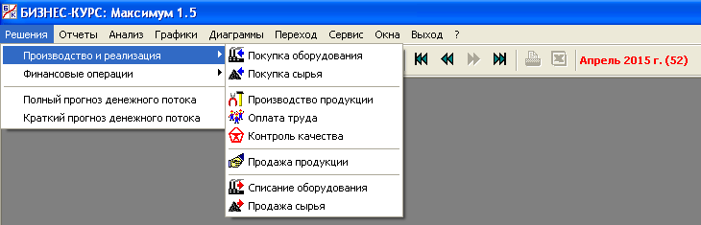
Рис. 2.1. Меню «Решения/Производство и реализация»
Доступ к разделам программы по принятию решений по финансовым операциям открывается через пункт меню «Решения/Финансовые операции» (рис. 2.2).

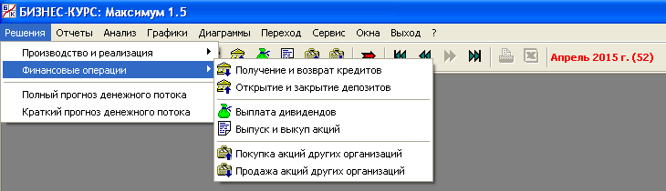
Рис. 2.2. Меню «Решения/Финансовые операции»
Разделы располагаются здесь в том же порядке, что и в табл. 1.1, 1.2. В таком же порядке они объясняются ниже.
В дальнейшем изложении специальным шрифтом выделяются термины, которые показаны на обсуждаемом рисунке. При этом следует иметь в виду, что многие из них являются терминами из Словаря, приведенном в конце настоящего пособия. Прочие (не показанные на рисунке) словарные термины выделяются курсивом.

2.1. ПОКУПКА ОБОРУДОВАНИЯ
В данном разделе программы (рис. 2.3) принимаются решения, связанные с покупкой или взятием в лизинг производственного оборудования, а также досрочным выкупом лизингового оборудования (что также является своеобразной формой его покупки).

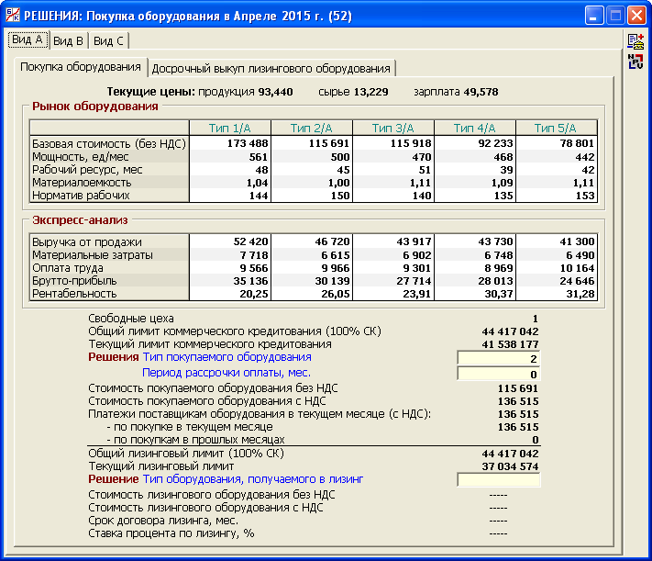
Рис. 2.3. Раздел «Решения/Покупка оборудования»
Окно раздела имеет три закладки первого уровня по количеству видов оборудования: «Вид А», «Вид В» и «Вид С» и две закладки второго уровня: «Покупка оборудования» и «Досрочный выкуп лизингового оборудования».
1. Правила игры, связанные с производственным оборудованием
Как уже говорилось в п. 1.1.2, Предприятие может производить три вида продукции: A, B и C. Для производства каждого вида продукции требуется свой вид оборудования, который помечается той же буквой: А, В или С.
Под оборудованием в программе понимается комплект станков, машин, механизмов, обеспечивающих полный цикл производства в одном цехе. Такой комплект приобретается, учитывается и списывается как единое целое. Как отмечалось в п. 1.1.2, помещения цехов берутся в операционную аренду, причем для производства продукции каждого вида можно арендовать не более четырех цехов. Таким образом, общее количество одновременно работающих цехов (единиц оборудования) может достигать 12.
Модель игры устроена таким образом, что стоимость оборудования видов А, В и С и, одновременно, экономическая отдача от соответствующих видов производств существенно возрастают в указанном порядке.
В начале игрового курса у Предприятия нет ни одного работающего цеха, поскольку оно только что образовано. Поэтому первый шаг пользователя в игре – покупка оборудования для первого цеха по производству продукта А. Приступить сразу же к производству продукта В или С практически невозможно, поскольку для этого не хватит начальных финансовых ресурсов.
При правильном управлении у Предприятия скоро появятся внутренние финансовые ресурсы для новых инвестиций в производственное оборудование или же возможность их внешнего привлечения в достаточном размере. Пользователь окажется перед стратегическим выбором: нарастить производство продукта А или же начать производство более перспективных продуктов В и С.
Продуманная инвестиционная политика по освоению новых видов производств путем покупки оборудования соответствующего вида является ключом успеха в данной игре.
2. Рынок оборудования
Альтернативность инвестиционной политики обусловлена еще и тем, что на рынке предлагается по пять типов оборудования каждого вида, показываемых на соответствующих закладках. Выбор конкретного типа оборудования данного вида – это важное стратегическое решение, которое в течение многих месяцев будет оказывать существенное влияние на финансовые результаты Предприятия.
Каждый тип оборудования имеет следующие характеристики:
- базовая стоимость – текущая рыночная цена оборудования (без учета налога на добавленную стоимость);
- мощность – количество продукции, которое изготовляется на данном оборудовании в течение одного месяца при работе в одну смену нормальной продолжительности;
- рабочий ресурс – нормативный срок полезного использования оборудования, измеряемый в месяцах;
- материалоемкость – количество сырья, необходимое для изготовления одной единицы продукции;
- норматив рабочих – количество производственного персонала, необходимое для обеспечения работы оборудования в одну смену.
Оборудование стоит тем дороже, чем выше мощность и рабочий ресурс и чем ниже материалоемкость и норматив рабочих.
При инициализации нового игрового курса значения характеристик оборудования, предлагаемого на рынке, получаются путем случайных отклонений от их средних значений, заложенных в сценарий курса (см. табл. 1.3). Таким образом, в каждом игровом курсе возникает уникальный рынок оборудования. Но при этом всегда присутствует оборудование со средними значениями характеристик.
В начале игрового курса типы оборудования показываются в порядке убывания их стоимости. По ходу курса стоимость оборудования каждого типа будет постоянно расти под действием инфляции, причем с индивидуальными случайными отклонениями от общего тренда, задаваемого сценарными параметрами 26 – 28 (см. табл. 1.3). В результате может оказаться, что на каком-то месяце игры текущая стоимость изначально более дорогого типа оборудования тип отстанет от текущей стоимости изначально более дешевого типа оборудования. В тоже время технические (паспортные) характеристики типов оборудования будут оставаться постоянными, характеризуя тип оборудования как таковой.
3. Экспресс-анализ рынка оборудования
Проблема выбора конкретного типа оборудования сводится к поиску оптимального (в том или ином смысле) соотношения между первоначальными затратами на приобретение оборудования и тем эффектом, который будет получен от его эксплуатации.
В данном разделе программы приводится упрощенный экспресс-анализ рынка, который позволяет быстро сравнивать предлагаемые типы оборудования по критерию «Эффективность/Стоимость» с привлечением текущих рыночных цен на продукцию, сырье и рабочую силу (их значения показаны в верхней части окна).
Приводимые здесь параметры имеют следующий специфический смысл:
- выручка от продажи – текущая рыночная стоимость объема производства, равного мощности оборудования;
- материальные затраты – текущая рыночная стоимость затраченного сырья, т.е. результат умножения мощности на материалоемкость и текущую рыночную цену сырья;
- оплата труда – текущая рыночная оплата труда нормативного количества рабочих, к которой добавлены страховые взносы в социальные фонды;
- брутто-прибыль – выручка от продажи за вычетом материальных затрат и расходов на оплату труда;
- рентабельность – процентное отношение брутто-прибыли к текущей стоимости оборудования.
Чем выше значения последних двух показателей, тем лучше. Однако может оказаться, что эти показатели достигают своих максимальных значений на двух разных типах оборудования. В любом случае окончательный выбор остается за пользователем.
Как мы видим, экспресс-анализ основан на измерении эффекта от эксплуатации оборудования в ближайшие месяцы, когда рыночные цены не успеют сильно измениться. При этом не принимаются во внимание: доход за весь период эксплуатации оборудования (зависящий от рабочего ресурса), динамика цен, предполагаемая загрузка мощностей, условия сбыта и многие другие факторы, которые следует учитывать при выборе оборудования. Не учитывается также другая сторона вопроса: текущие финансовые возможности по покупке того или иного дорогостоящего оборудования и возможные дополнительные источники финансирования.
Весь комплекс этих вопросов является предметом стратегического финансового планирования, которому посвящены специальные разделы программы «Анализ/Цена дополнительного капитала» (см. п. 9.4.2) и «Анализ/Анализ инвестиционных проектов» (см. п. 9.5.2). При серьезном подходе к вопросам управления, работа пользователя с этими разделами должна предшествовать принятию решений о покупке оборудования, особенно, если речь идет о дорогостоящем оборудовании вида B или C.
Заметим, что указанные разделы можно вызывать прямо из настоящего раздела с помощью иконок, расположенных в правой стороне окна.
4. Принятие решения по покупке оборудования
В конкретном месяце можно купить не более одного типа оборудования каждого вида. Соответственно, необходимо сначала выбрать вид оборудования, перейдя на соответствующую закладку, а затем указать тип покупаемого оборудования как целое число от 1 до 5 (букву указывать не надо). После этого покажется стоимость покупаемого оборудования.
По правилам игры, от момента принятия решения о покупке оборудования до начала его эксплуатации проходит ровно два месяца. В первом месяце, когда решение принято, оборудование доставляется на Предприятие. В течение второго месяца оно будет монтироваться в первом из свободных цехов, номера которых указаны на экране, а с начала третьего месяца вступит в эксплуатацию (рис. 2.4).

Доставка
Монтаж
Эксплуатация
Месяц 1
Месяц 3
Месяц 2
Месяц 4
Рис. 2.4. Покупка оборудования и его ввод в эксплуатацию
Расходы на монтаж оборудования в программе явно не показываются. Считается, что монтаж осуществляет поставщик, и эти расходы включены в стоимость оборудования.
Арендная плата за использование цеха начинает выплачиваться со второго месяца (месяца монтажа) и прекращается в месяце принятия решения о списании оборудования (см. п. 2.7).
Если в данный момент все четыре цеха заняты действующим оборудованием, то покупка нового оборудования невозможна. Ее можно будет осуществить в следующем месяце при условии, что в текущем месяце будет принято решение о списании старого оборудование в одном из цехов.
5. Покупка оборудования с рассрочкой оплаты
В программе «БИЗНЕС-КУРС: Максимум» (в отличие от предыдущих игр данной серии) предоставлена возможность приобретать оборудование с рассрочкой оплаты на срок до 6 месяцев. С этой целью пользователь указывает период рассрочки оплаты как целое число T от 1 до 6. Это означает, что оплата оборудования будет произведена равными частями в последующих T месяцах.
В результате такого выбора фактическая стоимость покупаемого оборудования увеличится по сравнению с базовой стоимостью, причем тем больше, чем больше период рассрочки. По существу это означает, что поставщик оборудования предоставляет Предприятию коммерческий кредит, сумма процентов по которому равняются разнице между фактической и базовой стоимостью оборудования.
При использовании такого способа оплаты у Предприятия возникает кредиторская задолженность перед поставщиками оборудования, которая должна гаситься в заданные сроки (см. п. 5.13).
Отметим, что на условиях коммерческого кредита можно покупать не только оборудование, но и сырье (см. п. 2.2). При этом по правилам игры, общая сумма задолженности поставщикам оборудования и сырья (с НДС) не должна превышать общего лимита коммерческого кредитования, который в базовом сценарии игры равен 100% от текущей величины собственного капитала.
Соответственно, в текущем месяце можно приобрести оборудование и (или) сырье с рассрочкой оплаты в пределах текущего лимита коммерческого кредитования, равного разнице между общим лимитом коммерческого кредитования и задолженностью перед поставщиками на начало месяца. Это следует понимать так, что поставщики стремятся минимизировать свои риски по предстоящему погашению Предприятием кредиторской задолженности.
На экране показывается сумма платежей поставщикам оборудования в текущем месяце по покупкам как в этом, так и предыдущих месяцах, т.е. общий размер текущего погашения кредиторской задолженности.
Очевидное достоинство коммерческого кредита – экономия денежных средств в текущем месяце. Однако, в конечном счете, за оборудование будет заплачено больше (и значительно больше – при длинном периоде рассрочки), чем если бы оно было приобретено с полной оплатой в месяце покупки.
Тем не менее, коммерческий кредит является эффективным рычагом финансового управления Предприятием. Если все правильно рассчитать, то покупка оборудования по коммерческому кредиту позволит быстрее расширить масштабы производства и за счет этого увеличить прибыль.
6. Основные понятия лизинга
Кроме того, в программе «БИЗНЕС-КУРС: Максимум» можно не только покупать оборудование, но и брать его в лизинг (финансовую аренду), что приобретает все большее распространение в практике российских компаний.
Не пытаясь изложить здесь общую теорию лизинга, которая достаточно сложна и многогранна, отметим, что в первом приближении под лизингом понимается специальная форма аренды имущества, характерным признаком которой является предполагаемый переход права собственности на это имущество к арендатору по окончании арендных отношений.
Еще раз напомним, что в данной игре производственные цеха также берутся в аренду. Однако после окончания их использования (списания оборудования цеха) они возвращаются арендодателю. Такая аренда называется операционной. Если же аренда предполагает последующий переход права собственности к арендатору, то она называется финансовой. Иными словами, термины лизинг и финансовая аренда выступают как синонимы.
А чем отличается покупка оборудования на условиях коммерческого кредита от лизинга? Именно тем, что в первом случае Предприятие сразу становится собственником этого имущества (хотя еще и не оплатило его полностью), а во втором – лишь по окончании договора лизинга. Это накладывает определенные ограничения. Например, оборудование, находящееся в лизинге, продавать запрещается. В то же время лизинговое оборудование можно эксплуатировать, извлекая из него экономическую выгоду, точно так же, как и собственное оборудование.
В лизинговой сделке всегда имеется три участника: лизингополучатель, лизингодатель и поставщик. Первые два участника заключают между собой договор лизинга, а второй и третий – договор купли-продажи. Лизингодатель покупает у поставщика нужное оборудование (предмета лизинга), и передает его лизингополучателю во владение и пользование на срок действия договора лизинга. При этом, как уже отмечалось, предполагается передача его в собственность лизингополучателю по окончании договора. В свою очередь, лизингополучатель обязан регулярно (чаще всего, ежемесячно) уплачивать лизингодателю лизинговые платежи cогласно графику, являющемуся неотъемлемой частью договора лизинга (см. п. 5.16).
Расходы лизингодателя по приобретению лизингового оборудования (прежде всего, его покупная стоимость и, возможно, дополнительные затраты: страхование в пути, таможенные платежи и т.п.) называются основным долгом по лизингу.
Понятно, что интерес лизингодателя заключается в том, чтобы лизингополучатель выплатил ему в составе лизинговых платежей всю сумму основного долга и, кроме того, определенную дополнительную сумму, называемую процентом по лизингу, или вознаграждением лизингодателя.
Каждый конкретный лизинговый платеж может делиться на эти две составные части (ту, которая идет в погашение основного долга, и ту, которая составляет вознаграждение лизингодателя) по-разному, согласно договоренности сторон. Однако наибольшее распространение получил способ расчета графика лизинговых платежей, называемый методом эффективной ставки процента. При данном методе изначально задается ставка процента по лизингу. При этом каждый очередной лизинговый платеж рассчитывается как сумма двух слагаемых:
- одинаковой части основного долга (идущей в его погашение);
- вознаграждения лизингодателя, получаемого как произведение остатка основного долга на начало месяца на указанную ставку (приведенную к месячному периоду).
Как правило, в договоре лизинга предусматривается возможность его досрочного закрытия по инициативе лизингополучателя путем досрочного выкупа лизингового имущества. В этом случае лизингополучатель обязан выплатить лизингодателю остаток основного долга, а также неустойку за потерянный для лизингодателя будущий доход. Обычно эта неустойка рассчитывается как сумма предполагавшихся проценты за несколько последующих месяцев или как заданная доля от общей суммы оставшихся процентов.
7. Правила игры, связанные с лизинговыми операциями
В программу заложены следующие, более конкретные правила лизинговых операций:
- Одновременное проведение операций по покупке и получению в лизинг оборудования определенного вида, не разрешается. Однако допускается одновременное проведение этих операций для оборудования разных видов.
- Лизинговое оборудование учитывается на балансе лизингодателя (что разрешается российским законодательством). В то же время в МСФО всегда считается, что лизинговое имущество учитывается на балансе лизингополучателя. Это приводит к существенным различиям между российской и международной финансовой отчетностью (см. главу 8).
- Суммарный остаток основного долга по всем действующим договорам лизинга не должен превышать общего лизингового лимита, равного в базовом сценарии игры 100% от текущей величины собственного капитала. Соответственно, в текущем месяце можно заключить одну или несколько лизинговых сделок в пределах текущего лизингового лимита, равного разнице между общим лизинговым лимитом и остатком основного долга на начало месяца. Это следует понимать так, что лизингодатели стремятся минимизировать свои риски по исполнению Предприятием предстоящего графика лизинговых платежей.
- Срок договора лизинга всегда равен сроку полезного использования оборудования (рабочему ресурсу), поделенному на 3. При этом считается, что амортизация лизингового оборудования начисляется у лизингодателя с коэффициентом ускорения 3 (что разрешается Федеральным законом «О финансовой аренде (лизинге)» и Налоговым кодексом РФ). Таким образом, по окончании договора лизинга остаточная стоимость лизингового оборудования у лизингодателя оказывается равной нулю.
- Лизинговые платежи выплачиваются ежемесячно в течение срока действия договора лизинга, начиная с месяца, следующего после месяца принятия решения о взятии оборудования в лизинг (т.е. с месяца монтажа).
- График лизинговых платежей рассчитывается по методу эффективной ставки процента. При этом ставка процента по лизингу принимается равной ставке по банковским кредитам на 12 месяцев, умноженной на коэффициент 1,5.
- Лизинговые платежи целиком относятся на расходы как в бухгалтерском, так и налоговом учете.
- Допускается досрочный выкуп лизингового оборудования по выкупной стоимости, равной сумме остатка основного долга и неустойки за досрочный выкуп, составляющей 50% от остатка процентов по графику лизинговых платежей.
- Если оборудование не было выкуплено досрочно, то по окончании договора лизинга оно передается лизингополучателю по нулевой цене (на практике в подобных схемах лизинга обычно говорят: «по цене 1 руб.»).
- Бывшее лизинговое оборудование (перешедшее в собственность досрочно или по окончании договора лизинга) может быть продано на общих основаниях (подобно изначально собственному оборудованию). Оборудование, еще находящееся в лизинге, продавать запрещается.
8. Принятие решения по взятию оборудования в лизинг
Решив совершить лизинговую сделку, пользователь указывает тип оборудования, получаемого в лизинг. При этом суммарная стоимость оборудования с НДС, получаемого в лизинг в текущем месяце, не должна превышать текущего лизингового лимита.
После выбора типа оборудования появятся основные параметры договора лизинга:
- стоимость лизингового оборудования;
- срок договора лизинга;
- ставка процента по лизингу.
Соответствующий им график лизинговых платежей можно будет увидеть в разделе программы «Отчеты/Расчеты по лизингу» (см. п. 5.16) после перехода к следующему месяцу.
Напомним, что срок договора лизинга равен рабочему ресурсу оборудования, поделенному на 3. При этом данный срок всегда оказывается целым числом, так как (маленькая хитрость математической модели!) при инициализации игрового курса рабочие ресурсы оборудования всех видов и типов специально выбираются только из чисел, кратных трем.
9. Принятие решения по досрочному выкупу лизингового оборудования
Данное решение принимается на отдельной одноименной закладке второго уровня (рис. 2.5).

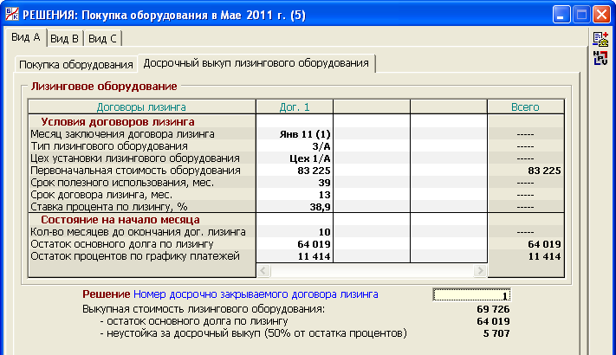
Рис. 2.5. Раздел «Решения/Досрочный выкуп лизингового оборудования»
Здесь показываются различные сведения о договорах лизинга, относящихся к оборудованию данного вида (A, B или C). Наиболее важными для принятия решения являются следующие показатели:
- количество месяцев до окончания договора лизинга;
- остаток основного долга по лизингу;
- остаток процентов по графику платежей.
Решив досрочно выкупить лизинговое оборудование, пользователь указывает номер досрочно закрываемого договора лизинга. В результате появится выкупная стоимость лизингового оборудования как сумма остатка основного долга и неустойки за досрочный выкуп, равной 50% от остатка процентов по графику платежей.
В текущем месяце Предприятие должно будет выплатить лизингодателю выкупную стоимость, увеличенную на сумму НДС. После этого договор лизинга закончится, и бывшее лизинговое оборудование перейдет в собственность Предприятия. Оборудование встанет на учет по выкупной стоимости, и амортизация по нему начнет начисляться со следующего месяца исходя из оставшегося срока полезного использования (см. п. 5.1).
Отметим, что так обстоят дела с позиций российского бухгалтерского учета. В учете с целью составления отчетности по МСФО все выглядит иначе: лизинговое имущество изначально ставится на баланс лизингополучателя. В момент досрочного выкупа никаких дополнительных действий по учету имущества не производится. Просто гасится остаток основного долга по лизингу (см. п. 8.4.1).

2.2. ПОКУПКА СЫРЬЯ
В данном разделе программы (рис. 2.6) принимаются решения, связанные с материальным снабжением Предприятия.

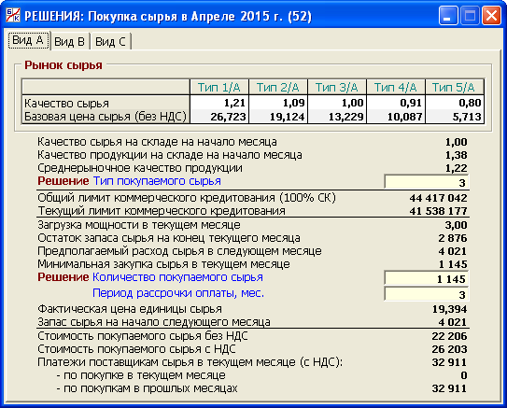
Рис. 2.6. Раздел «Решения/Покупка сырья»
Окно раздела имеет три закладки по количеству видов сырья: «Вид А», «Вид В» и «Вид С».
1. Правила игры, связанные с сырьем для производства продукции
Как отмечалось в п. 1.1.2, для производства продукции каждого из видов A, B и C необходим свой вид сырья, который помечается той же буквой. Эти виды сырья не могут заменять друг друга, т.е. сырье вида А нельзя использовать для производства продукции вида В и т.п.
Альтернативность тактики материального снабжения Предприятия обусловлена, в частности, тем, что на рынке предлагается по пять типов сырья каждого вида. Типы сырья различаются качеством и ценой.
Качество сырья измеряется в игре условным числовым показателем. При этом считается, что среднему качеству сырья соответствует значение показателя, равное числу 1,00. Данное значение всегда имеет третий по счету («средний») тип сырья.
При создании нового игрового курса показатели качества остальных четырех типов формируются уникальным образом, колеблясь возле значения 1,00. В дальнейшем показатели качества уже не изменяются, характеризуя тип сырья как таковой.
Цена сырья довольно существенно зависит от его качества. Так, цена сырья с качеством, равным 1,20, превышает цену сырья среднего качества более чем в 2 раза, а цена сырья с качеством, равным 0,80, составляет лишь около 40% от средней цены.
В течение игрового курса цены на все типы сырья будут постоянно расти под действием инфляции.
2. Принятие решений по типу сырья
По предположениям модели, качество сырья оказывает определяющее воздействие на качество изготовляемой продукции, хотя последнее зависит и от других факторов (см. п.п. 2.4, 2.5). В свою очередь, качество продукции существенно влияет на ее конкурентоспособность. Чем выше качество продукции, тем при прочих равных условиях выше рыночный спрос на нее (см. п. 2.6).
В качестве полезной информации на экране приводятся текущие данные о качестве сырья и качестве готовой продукции на складе Предприятия, а также – среднерыночном качестве аналогичной продукции.
В каждом месяце у пользователя есть тактический выбор: купить дорогое сырье и тем самым повысить конкурентоспособность продукции Предприятия или же купить дешевое с целью экономии на издержках производства.
Выбор заключается в указании типа покупаемого сырья как целого число от 1 до 5 (букву указывать не надо).
По умолчанию в начале игры указывается тип сырья 3 (среднего качества), а в очередном месяце – тот тип, который был выбран пользователем при последней покупке.
3. Принятие решений по количеству сырья
По правилам игры, доставка сырья на склад Предприятия занимает ровно один месяц. Иными словами, сырье, приобретенное в начале текущего месяца, будет доставлено на склад в конце этого месяца и, следовательно, его можно будет использовать в производстве только со следующего месяца.
С учетом этого решение по количеству покупаемого сырья должно приниматься с учетом потребностей не в текущем, а в следующем месяце и позже. При этом, естественно, необходимо учесть остаток сырья на конец текущего месяца, зависящий от его предстоящих затрат в производстве данного месяца, а также спрогнозировать потребность в сырье в следующем месяце.
На экране приводятся соответствующие полезные показатели:
- загрузка мощности в текущем месяце – показатель фактического использования мощности оборудования, определяемый решениями пользователя по объему производства (см. п. 2.3);
- остаток запаса сырья на конец текущего месяца – разница между запасом сырья на начало месяца и его расходом в текущем месяце;
- предполагаемый расход сырья в следующем месяце – ожидаемый расход сырья на действующем оборудовании, исходя из его загрузки в текущем месяце, а также оборудовании, которое будет введено в эксплуатацию в следующем месяце, из расчета его загрузки в одну смену нормальной продолжительности;
- минимальная закупка сырья в текущем месяце – разница между предполагаемым расходом сырья в следующем месяце и остатком сырья на конец текущего месяца, если эта разница положительна; в противном случае данный показатель полагается равным нулю.
По умолчанию, количество покупаемого сырья устанавливается на уровне минимальной закупки. Однако здесь можно принять во внимание важное правило игры, согласно которому по мере увеличения количества покупаемого сырья цена за его единицу снижается. Это трактуется таким образом, что поставщики сырья предоставляют Предприятию скидку в зависимости от объема покупки. Такая скидка может достигать 30%.
В этих условиях пользователь может принять решение о покупке в текущем месяце значительной партии сырья, чтобы создать его запас на ближайшие месяцы и некоторое время не заниматься проблемой материального снабжения. При этом согласно сказанному выше, фактическая цена сырья окажется ниже базовой цены поставщика, и будет получена существенная экономия на расходах по закупкам. В то же время важно помнить, что увеличение запасов сырья приведет к повышению расходов на его хранение (см. п. 5.7).
Таким образом, пользователь сталкивается здесь с проблемой оптимального управления запасами, целью которой является минимизация производственной себестоимости изготовляемой продукции.
4. Покупка сырья с рассрочкой оплаты
Кроме того, в программе «БИЗНЕС-КУРС: Максимум» (в отличие от предыдущих игр данной серии) имеется возможность покупать сырье не только на условиях его полной оплаты в месяце покупки, но и с рассрочкой оплаты на срок до 3 месяцев. В этом случае цена единицы сырья будет, напротив, увеличиваться по мере увеличения периода оплаты. По существу это означает, что поставщики сырья предоставляют Предприятию коммерческий кредит, сумма процентов по которому равняется разнице между фактической и базовой (согласно прайс-листу поставщика) стоимостью покупаемого сырья.
Решив купить сырье на условиях коммерческого кредита, пользователь указывает период рассрочки оплаты как целое число T от 1 до 3. Это означает, что оплата сырья будет произведена равными частями в последующих T месяцах. В результате фактическая цена единицы сырья увеличится по сравнению с базовой ценой, причем тем больше, чем больше период рассрочки. Одновременно у Предприятия возникает кредиторская задолженность перед поставщиками сырья, которая должна гасится в заданные сроки (см. п. 5.13).
Напомним, что на условиях коммерческого кредита можно покупать не только сырье, но оборудование (см. п. 2.1). При этом по правилам игры, общая сумма задолженности поставщикам оборудования и сырья (с НДС) не должна превышать общего лимита коммерческого кредитования. Соответственно, в текущем месяце можно приобрести сырье и (или) оборудование с рассрочкой оплаты в пределах текущего лимита коммерческого кредитования.
В нижней части окна показывается сумма платежей поставщикам сырья в текущем месяце по покупкам как в этом, так и предыдущих месяцах, т.е. размер текущего погашения кредиторской задолженности.
5. Проблема оптимального финансирования закупок
Таким образом, в данной программе пользователь может весьма разнообразно действовать с целью эффективного решения вопросов материального снабжения производства.
Предположим, что решено купить большую партию сырья, и наличных денежных средств на эту операцию не хватает. Тогда имеются две возможности:
- взять банковский кредит, который надо будет возвратить по окончании срока кредитного договора с ежемесячной уплатой процентов (см. п. 2.9);
- прибегнуть к коммерческому кредиту, который надо будет полностью погасить в течение ближайших месяцев.
Какой из способов более выгоден в конкретной ситуации – решать пользователю. Здесь имеется множество факторов, которые следует учитывать:
- размер партии закупаемого сырья, от которого зависит степень снижения фактической цены сырья;
- период рассрочки оплаты, от которого зависит степень повышения фактической цены сырья;
- степень исчерпания лимита банковского кредитования, от чего зависит ставка процента по банковскому кредиту;
- ограничение по лимиту коммерческого кредитования;
- прогноз денежного потока в ближайшие месяцы с целью обеспечения обязательных выплат по коммерческому кредиту, и многое другое.
При этом необходимо помнить, что главной задачей является увеличение прибыли Предприятия при снижении рисков банкротства.

2.3. ПРОИЗВОДСТВО ПРОДУКЦИИ
В данном разделе программы (рис. 2.7) принимаются решения по объему производства в каждом из действующих цехов Предприятия.

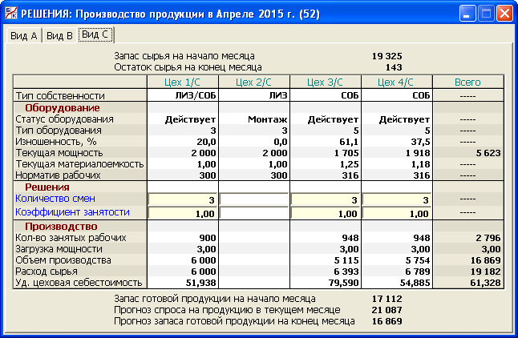
Рис. 2.7. Раздел «Решения/Производство продукции»
Окно раздела имеет три закладки по количеству видов продукции: «Вид А», «Вид В» и «Вид С».
1. Правила игры, связанные с управлением объемом производства
Имея в наличии производственный цех с оборудованием определенной мощности, можно изменять объем производства в этом цехе двумя способами:
Первый способ – изменение количества рабочих смен. Данный управляющий параметр может принимать целые значения от 0 до 3, причем значение 0 соответствует особой ситуации, когда по каким-либо причинам пользователь решил полностью прекратить производство в данном цехе. В каждой действующей смене должно быть занято определенное количество рабочих, согласно техническим характеристикам оборудования. Поэтому при увеличении количества смен происходит процесс приема рабочих, а при уменьшении (и, в частности, полном закрытии цеха) – процесс их увольнения. Каждый из этих процессов связан с определенными дополнительными расходами (см. п. 2.4). Поэтому не стоит без особой необходимости часто менять количество смен и, тем более, полностью прекращать производство.
Второй способ – изменение продолжительности работы одной смены. Считается, что нормальная продолжительность рабочего дня составляет 8 часов. При этом пользователь оперирует коэффициентом занятости, который может принимать положительные значения от 0 до 1,5. Его значение 1 соответствует нормальной продолжительности рабочего дня, а например, значение 1,5 – рабочему дню продолжительностью 12 часов (8 час. * 1,5).
Если коэффициент занятости больше единицы, то у персонала возникают сверхурочные часы работы, которые должны оплачиваться в повышенном размере, а если меньше единицы, то заработная плата пропорционально снижается, но не ниже двух третей месячной ставки (см. п. 2.4).
Результат умножения количества смен на коэффициент занятости называется загрузкой мощности. Фактический объем производства в данном цехе равняется результату умножения этого показателя на текущую мощность оборудования.
Содержательные соображения диктуют следующее ограничительное правило игры: загрузка мощности не может превышать числа 3.
В самом деле, значение 3 соответствует круглосуточной работе оборудования. Больше 24 часов в сутки оборудование работать не может.
Итак, самое большее, что можно «выжать» из имеющегося оборудования, – это утроенный объем производства по сравнению с его текущей мощностью, который достигается при работе либо в 3 смены нормальной продолжительности, либо в 2 смены полуторной продолжительности. Но следует иметь в виду, что при такой загрузке рабочий ресурс оборудования будет исчерпываться с утроенной скоростью.
2. Информация о состоянии оборудования
В верхней части окна приводятся текущие данные об оборудовании каждого цеха.
Сначала приводится тип собственности, который может принимать три значения: «СОБ», «ЛИЗ», «ЛИЗ/СОБ». Первое обозначает оборудование, приобретенное у поставщиков, второе – оборудование, полученное по действующему договору лизинга, третье – оборудование, перешедшее в собственность после окончания договора лизинга, по сроку или досрочно.
Оборудование может иметь три статуса: «Монтаж», «Действует» и «Демонтаж». Статус «Монтаж» означает, что оборудование приобретено в предыдущем месяце; в текущем месяце оно будет монтироваться, а в следующем войдет в эксплуатацию, т.е. получит статус «Действует». Статус «Демонтаж» возникает после того, как в текущем месяце принято решение о списании оборудования (см. п. 2.7). На оборудовании со статусами «Монтаж» и «Демонтаж» производство в текущем месяце невозможно.
Поясним смысл показываемых технических характеристик оборудования:
- изношенность – процентное отношение использованного рабочего ресурса оборудования к его паспортному рабочему ресурсу;
- текущая мощность – количество продукции, которое можно произвести на данном оборудовании в текущем месяце при работе в одну смену нормальной продолжительности;
- текущая материалоемкость – количество сырья, необходимое для изготовления одной единицы продукции на данном оборудовании в текущем месяце;
- норматив рабочих – количество производственного персонала, которое необходимо для обеспечения работы оборудования в одну смену.
По правилам игры, мощность и материалоемкость оборудования сохраняют свои паспортные значения до тех пор, пока его изношенность составляет меньше 50%. После этого мощность начинает падать, а материалоемкость увеличиваться. Норматив рабочих считается неизменным в продолжение всего срока эксплуатации оборудования.
3. Принятие решений по объему производства
Согласно сказанному выше, у пользователя имеются два параметра для управления объемом производства на данном оборудовании:
- количество смен;
- коэффициент занятости.
По умолчанию они сохраняют ранее установленные значения. Но их можно периодически изменять с целью приведения объема производства в соответствие с запросами рынка.
На основе этих управляющих параметров формируются следующие производственные показатели на текущий месяц:
- количество занятых рабочих – произведение норматива рабочих и количества смен;
- загрузка мощности – произведение количества смен и коэффициента занятости;
- объем производства – произведение текущей мощности и загрузки мощности;
- расход сырья – произведение объема производства и текущей материалоемкости;
- удельная цеховая себестоимость.
Если расход сырья окажется выше запаса сырья на начало месяца, который показан в верхней части окна, то запланированный объем производства будет невозможен. Компьютер выдаст соответствующее предупреждение, и надо будет снизить план. По этой причине пользователю необходимо заранее обеспечивать достаточный запас сырья, если он намерен расширить производство.
Удельная цеховая себестоимость выражает расходы непосредственно по данному цеху в расчете на единицу выпущенной продукции (см. п. 5.4). Необходимо внимательно следить за динамикой этого показателя. Если наметилась устойчивая тенденция роста удельной себестоимости, то, скорее всего, причина кроется в сильной изношенности оборудования цеха и, следовательно, есть повод подумать о его списании.
По правилам игры, продукция, произведенная в текущем месяце, поступает на склад в конце месяца и может быть продана лишь в следующем месяце.
4. Планирование производства и рыночный спрос
Следует помнить, что продукция производится с целью ее реализации на рынке и получения максимальной прибыли. Одинаково плохо, когда предложение со стороны Предприятия существенно выше или ниже рыночного спроса на его продукцию. В обоих случаях упускается прибыль.
Как отмечено выше, продукция, производимая в текущем месяце, попадет на рынок только в следующем месяце, а в текущем месяце будет продаваться продукция прошлых месяцев. Какой будет спрос на продукцию в этом и следующем месяцах, заранее неизвестно. Для того чтобы помочь ориентироваться в ситуации, в нижней части окна приводятся следующие показатели:

- запас готовой продукции на начало месяца;
- прогноз спроса на продукцию в текущем месяце, который по умолчанию устанавливается на уровне спроса в предыдущем месяце и который сам пользователь может корректировать (см. п. 2.6);
- прогноз запаса готовой продукции на начало следующего месяца, который рассчитывается как сумма объема производства в текущем месяце и прогноза остатка имеющегося запаса на конец месяца; при этом последний показатель равен разнице между запасом на начало текущего месяца и прогнозом спроса, если эта разница положительна, и нулю в противном случае.
Эти показатели следует внимательно контролировать с целью избегания резкого дисбаланса между предложением и рыночным спросом. Самая общая рекомендация состоит в следующем: при планировании производства желательно добиваться ситуации, когда прогноз запаса готовой продукции на начало следующего месяца приблизительно равняется текущему прогнозу спроса или несколько его превышает.
Если существующие мощности (даже с учетом их усиленной эксплуатации) не позволяют удовлетворить рыночный спрос, то следует подумать в тактическом плане – о повышении цен на продукцию Предприятия или снижении неценовых факторов спроса (п. 2.6), а в стратегическом – о покупке еще одной единицы оборудования с целью открытия нового цеха (п. 2.1).

2.4. ОПЛАТА ТРУДА
В данном разделе программы (рис. 2.8) принимаются решения по оплате труда производственного персонала.

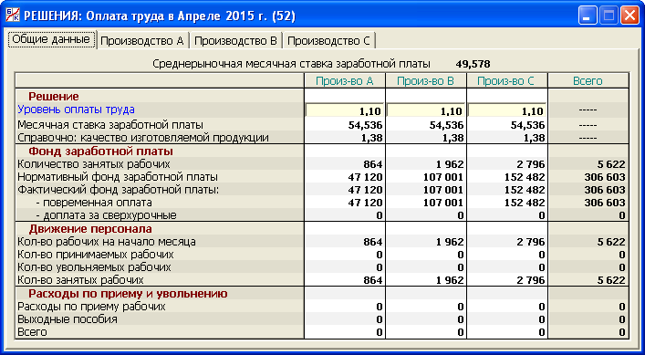
Рис. 2.8. Раздел «Решения/Оплата труда/Общие данные»
Окно раздела имеет четыре закладки: «Общие данные», «Производство А», «Производство В» и «Производство С».
1. Правила игры, связанные с оплатой труда производственного персонала
В игре явным образом учитываются только те наемные работники Предприятия, которые непосредственно заняты в цехах по производству продукции, т.е. производственный персонал, или, проще говоря, рабочие.
Считается, что для всех видов производств требуются рабочие одной простой квалификации. Ориентиром для принятия решений по оплате их труда служит среднерыночная месячная ставка заработной платы, которая показывается в верхней части окна. В начале игрового курса этот показатель составляет 30 тыс. руб. По ходу курса он будет систематически расти под действием инфляции.
Чтобы не вынуждать пользователя постоянно заниматься пересмотром заработной платы рабочих в абсолютном выражении, в игре предусмотрено, что управленческим решением является уровень оплаты труда относительно указанной среднерыночной ставки. Например, уровень оплаты труда, равный 1,05, означает, что месячная ставка заработной платы рабочих Предприятия на 5% превышает среднерыночную ставку, автоматически увеличиваясь вслед за ростом последней.
По правилам игры, уровень оплаты труда запрещается устанавливать ниже 0,90. При уровне оплаты от 0,90 до 1,00 рабочие начинают увольняться по собственному желанию. В этом случае Предприятию придется автоматически нести дополнительные расходы по найму новых рабочих в размере среднерыночной месячной ставки на человека.
Но самое главное в данном аспекте управления Предприятием то, что уровень оплаты труда влияет на качество изготовляемой продукции. Чем выше уровень оплаты труда, тем, при прочих равных условиях, выше качество продукции и, значит, выше рыночный спрос на нее (см. п.п. 2.5, 2.6).
2. Принятие решений по оплате труда
Решения по уровню оплаты труда принимается на закладке «Общие данные» отдельно по каждому виду производства. На их основе автоматически рассчитываются месячные ставки заработной платы и фонд заработной платы в текущем месяце.
Расчет фонда заработной платы в разрезе цехов по производству продукции каждого вида приводится на соответствующих специальных закладках (рис. 2.9).

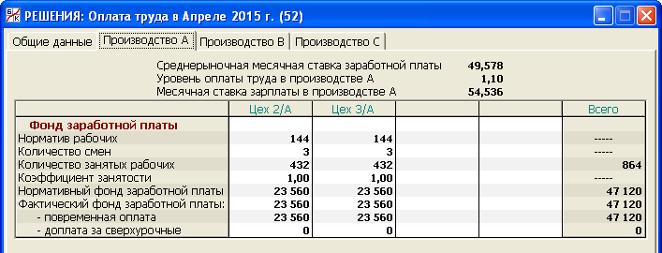
Рис. 2.9. Раздел «Решения/Оплата труда/Производство А»
На закладке «Общие данные» показываются итоги этого расчета по видам производств.
Нормативный фонд заработной платы получается путем умножения месячной ставки заработной платы на количество занятых рабочих.
Фактический фонд заработной платы рабочих, занятых в данном цехе, складывается из двух составляющих:
- повременная оплата труда;
- доплата за сверхурочные часы работы.
Повременная оплата труда получается путем умножения нормативного фонда заработной платы на коэффициент занятости, который устанавливает пользователь в разделе «Решения /Производство продукции» (см. п. 2.3), при условии, что этот коэффициент больше или равен 2/3. Если же он меньше, то независимо от его конкретной величины берутся 2/3 месячной ставки. Это соответствует требованиям статьи 157 Трудового кодекса РФ, определяющей условия оплаты времени простоя.
Доплата за сверхурочные часы работы возникает в том случае, когда коэффициент занятости больше единицы. Она рассчитывается согласно требованиям статьи 152 Трудового кодекса РФ, по которой сверхурочная работа должна оплачиваться за первые два часа работы не менее чем в полуторном размере, а за последующие часы – не менее чем в двойном размере.
Напомним, что коэффициент занятости устанавливается для каждого действующего цеха в отдельности. Поэтому фактическая заработная плата рабочих в различных цехах одного и того же производства может быть разной, хотя уровень оплаты труда для них всегда одинаков.
По умолчанию уровень оплаты труда в начале игры равен 1,00, а в очередном месяце – уровню оплаты, который был установлен в предыдущем месяце.
3. Движение персонала, расходы по приему и увольнению
В данной игре пользователь не принимает в явной форме решений по приему и увольнению рабочих. Эти действия программа осуществляет автоматически в начале текущего месяца на основе принятых решений по количеству смен в действующих цехах (см. п. 2.3).
Процессы приема или увольнения рабочих в производствах продукции разных видов происходят независимо друг от друга. Иными словами, в игре отсутствует перемещение рабочих между разными производствами, хотя они могут перемещаться между цехами одного и того же производства. Если конкретному производству в целом требуется больше рабочих, чем их имеется в наличии на начало месяца, то происходит прием дополнительных рабочих, а если меньше, то лишние рабочие увольняются.
По правилам игры, расходы по приему рабочих (услуги сторонних фирм по подбору персонала, первоначальное обучение и т.д.) равняются среднерыночной месячной ставке заработной платы, умноженной на количество принимаемых рабочих.
Выходные пособия равны двум месячным ставкам в соответствующем производстве, умноженным на количество увольняемых рабочих. Это в упрощенном виде соответствует требованиям статьи 178 Трудового кодекса РФ.

2.5. КОНТРОЛЬ КАЧЕСТВА
В данном разделе программы (рис. 2.10) принимаются решения по расходам на контроль качества производимой продукции.

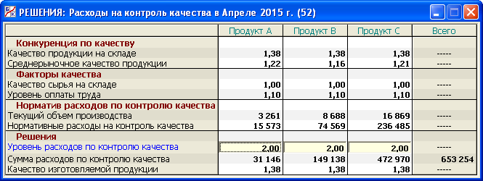
Рис. 2.10. Раздел «Решения/Контроль качества»
1. Правила игры, связанные с качеством продукции
Продавая свою продукцию на рынке, Предприятие вступает в конкуренцию с другими производителями аналогичной продукции по разным направлениям, в том числе – по качеству продукции. При прочих равных условиях покупатели, естественно, предпочитают продукцию более высокого качества. Поэтому вопросам качества необходимо уделять самое серьезное внимание.
По предположениям модели, качество производимой продукции определяют три фактора:
- качество сырья;
- уровень оплаты труда;
- расходы на контроль качества.
Управление этими факторами осуществляется соответственно в разделах «Решения/Покупка сырья» (п. 2.2), «Решения/Оплата труда» (п. 2.4) и данном разделе, причем здесь требуется устанавливать не абсолютную сумму, а уровень расходов на контроль качества относительно некоторой нормативной величины (см. ниже).
Качество продукции, как и качество сырья, измеряется условным числовым показателем. При этом действуют следующие правила:
- Качество сырья на складе (где могут храниться разнокачественные партии сырья, приобретенные в ряде предыдущих месяцев) измеряется единым, средневзвешенным показателем (см. п. 5.7).
- Если уровень оплаты труда и уровень расходов на контроль качества равны нормативному значению 1,0, то показатель качества изготовляемой продукции численно совпадет с показателем качества использованного сырья (т.е. продукция «наследует» качество сырья).
- Если уровень оплаты труда или уровень расходов на контроль качества увеличивается (уменьшается), то качество продукции соответственно увеличивается (уменьшается) по сравнению с качеством сырья.
- Качество продукции определенного вида, произведенной в данном месяце, но в разных цехах, считается одинаковым (т.е. ради простоты мы не увязываем вопросы качества с типами оборудования, установленными в цехах).
- Качество готовой продукции на складе (где могут храниться разнокачественные партии продукции, произведенные в ряде предыдущих месяцев) измеряется единым, средневзвешенным показателем (см. п. 5.7).
Следует иметь в виду, что принятие решений по указанным факторам воздействует на качество продукции с определенной задержкой.
Так, изменение качества сырья, покупаемого в текущем месяце, скажется на качестве продаваемой продукции только через два месяца, поскольку сырье будет доставлено на склад Предприятия в конце этого месяца, а в течение следующего месяца оно будет использоваться для производства продукции, которая поступит в продажу месяцем позже.
Решения по уровню оплаты труда и уровню расходов на контроль качества обладают меньшей задержкой: они скажутся на качестве продукции, которая будет продаваться уже в следующем месяце.
2. Данные для принятия решений по качеству
Пользователь должен постоянно сопоставлять качество продукции Предприятия с качеством продукции, предлагаемой другими производителями. В связи с этим в верхней части окна показываются два параметра:
- качество продукции на складе на начало текущего месяца;
- среднерыночное качество продукции в прошлом месяце.
Согласно сказанному выше, на величину первого параметра уже повлиять нельзя, так как она определилась решениями в предыдущих месяцах. Значение второго показателя считается точно известным. Хорошо было бы знать значения этого показателя в текущем или, еще лучше, следующем месяце, но они пока неизвестны.
Ниже показываются первые два фактора, которые повлияют на качество продукции текущего месяца:
- качество сырья на складе на начало текущего месяца;
- уровень оплаты труда в текущем месяце.
Далее приводятся следующие показатели:
- текущий объем производства – показатель, формируемый пользователем в разделе «Решения/Производство продукции» (п. 2.3);
- нормативные расходы на контроль качества – величина расходов, позволяющая сохранить качество изготовляемой продукции на уровне качества используемого сырья при условии, что уровень оплаты труда равен нормативному значению 1,0.
В текущем месяце второй показатель прямо пропорционален первому. Однако по ходу игры он будет расти, даже если производство не увеличивается, под действием инфляционных процессов.
3. Принятие решений по расходам на контроль качества
Согласно сказанному выше, пользователь устанавливает уровень расходов на контроль качества, причем отдельно по каждому виду продукции.
Абсолютная сумма расходов на контроль качества получается путем умножения нормативных расходов на этот уровень. Качество изготовляемой продукции рассчитывается с учетом текущих значений всех трех факторов качества.
Принимая решения, воздействующие на качество продукции, следует помнить, что основной целью является не столько увеличение объема продаж, сколько увеличение прибыли от продаж. Поэтому естественное стремление превзойти конкурентов по данному показателю должно разумно сочетаться со стремлением к экономии расходов. Например, попытки значительно увеличить качество продукции в сравнении с качеством сырья за счет увеличения уровня оплаты труда и (или) расходов на контроль качества могут привести к столь большим расходам, что они приведут к снижению прибыли от продаж или даже убытку. В результате нужная цель не будет достигнута.
По умолчанию, уровень расходов на контроль качества в начале игры равняется нормативному значению 1,0, а в очередном месяце – значению, которое было установлено в предыдущем месяце.

2.6. ПРОДАЖА ПРОДУКЦИИ
В данном разделе программы (рис. 2.11) принимается ряд важных решений, связанных с продажей (реализацией, сбытом) продукции Предприятия.
1. Понятие маркетинга
Существует множество определений маркетинга [3, 9, 13 и др.]. Не вдаваясь в обсуждение этого вопроса, дадим следующее определение, с упором на финансовую сторону дела:
Маркетинг – это комплексная система управления производственно-сбытовой деятельности компании с целью получения максимально достижимой прибыли от продажи продукции (работ, услуг) посредством учета интересов потребителей и активного влияния на рыночные условия.
При этом под прибылью от продажи продукции понимается разница между выручкой от продажи и полной себестоимостью проданной продукции. Разумеется, достичь значительной прибыли без больших объемов продаж невозможно. Поэтому в центре внимания маркетинга находятся вопросы увеличения сбыта продукции. Однако добиваться этого необходимо разумным путем, не допуская опережающего роста производственных и коммерческих расходов.
В программе представлены следующие направления маркетинга:
- планирование номенклатуры продукции;
- планирование объема производства;
- качество продукции;
- определение цен;
- реклама продукции;
- стимулирование каналов сбыта;
- кредитование покупателей.
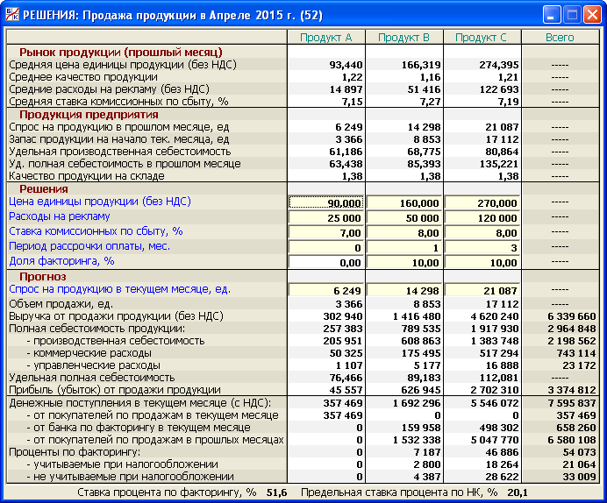
Рис. 2.11. Раздел «Решения/Продажа продукции»
Выбирая вид (А, В или С) и тип покупаемого оборудования в разделе «Решения/Покупка оборудования» (см. п. 2.1), пользователь на многие месяцы вперед определяет номенклатуру продукции, а также общие условия производства продукции данного вида. В разделе «Решения/Производство продукции» (см. п. 2.3) он занимается текущим планированием объема производства с учетом рыночных потребностей. Принимая решения в разделах «Решения/Покупка сырья», «Решения/Оплата труда», «Решения/Контроль качества» (см. п.п. 2.2, 2.4, 2.5), пользователь управляет качеством продукции.
Таким образом, практически все производственные решения, так или иначе, связаны с маркетингом и должны быть подчинены его задачам.
Остальным направлениям маркетинга посвящен настоящий раздел программы. Здесь принимаются рыночные решения, которые определяют условия продажи продукции Предприятия.
2. Правила игры, связанные с продажей продукции
Продукция видов А, В и С продается на независимых рынках. Иными словами, все, что происходит на рынке продукта А, не оказывает влияния на рынок продукта В и т.д.
В текущем месяце можно продавать только ту продукцию, которая имеется в наличии на начало месяца.
Фактический объем продаж вычисляется как минимум из имеющегося запаса продукции Предприятия и рыночного спроса на нее.
Предприятие продает свою продукцию через торговых агентов, которые работают на условиях комиссионного вознаграждения. Размер вознаграждения равен установленному проценту от стоимости проданной продукции. Этот процент называется ставкой комиссионных по сбыту.
В программе «БИЗНЕС-КУРС: Максимум» (в отличие от предыдущих игр данной серии) предоставлена возможность продавать продукцию с рассрочкой оплаты на срок до 3 месяцев. С этой целью пользователь указывает период рассрочки оплаты как целое число T от 1 до 3. Это означает, что оплата продукции будет произведена равными частями в последующих T месяцах. В этом случае у Предприятия возникает дебиторская задолженность покупателей, которая будет гаситься в заданные сроки (см. п. 5.13).
На указанных рынках Предприятие вступает в конкуренцию с другими производителями аналогичной продукции. В индивидуальном варианте игры действия конкурентов моделирует компьютер. В коллективном варианте конкуренция создается, главным образом, действиями команд, участвующих в игре, хотя там также имеется ряд скрытых конкурентов, за которых «играет» компьютер.
Согласно общим предположениям модели рынка готовой продукции, которая более детально будет описана в п. 10.3, рыночный спрос на продукцию определяют следующие факторы спроса:
- цена продукции;
- качество продукции;
- расходы на рекламу;
- ставка комиссионных по сбыту;
- период рассрочки оплаты.
В данном разделе пользователь ежемесячно принимает (корректирует) решения по всем этим факторам, кроме качества продукции, которое уже определилось под воздействием других решений в прошлом и более ранних месяцах (см. п. 2.5).
Необходимо иметь в виду следующие общие соображения, заложенные в модель рынка, по поводу его реакций на рыночные решения Предприятия при прочих равных условиях:
- Изменение цены оказывает обратное воздействие на рыночный спрос: при ее увеличении спрос, а значит, и физический объем продаж падают, и наоборот. По мере увеличения цены выручка от продажи может сначала увеличиваться, но затем начнет неизбежно падать. При установлении слишком высокой цены по сравнению со среднерыночным уровнем спрос на продукцию Предприятия окажется нулевым.
- Качество продукции, расходы на рекламу и ставка комиссионных по сбыту являются существенными факторами спроса в том смысле, что при их нулевых значениях спрос окажется равным нулю. По мере увеличения этих факторов спрос будет расти, но с уменьшающимся темпом. Поэтому прибыль от продаж будет сначала увеличиваться, а затем падать. При очень больших значениях этих факторов связанные с ними расходы перекроют выручку, и возникнет убыток.
- Реклама вызывает долговременный, постепенно затухающий эффект. Поэтому на результаты данного месяца оказывают влияния не только текущие расходы на рекламу, но и расходы, понесенные за последние несколько месяцев. В то же время ради простоты считается, что прочие факторы спроса не имеют «исторического шлейфа». В каждый момент важны лишь их текущие значения.
- По мере увеличения периода рассрочки оплаты рыночный спрос увеличивается, так как покупатели предпочитают приобретать продукцию в кредит. При этом выручку в денежном выражении Предприятие получит не сразу, а в течение нескольких последующих месяцев. Но здесь можно прибегнуть к другой новой возможности программы «БИЗНЕС-КУРС: Максимум» – факторингу (см. ниже пп. 6).
Проблема, однако, заключается в том, что точно теми же рычагами воздействия на рыночный спрос оперируют и конкуренты. При этом фактический спрос на продукцию Предприятия зависит не только от его рыночных решений, но и от решений конкурентов. Например, если в течение некоторого периода времени все факторы спроса Предприятия держатся на постоянном уровне, а конкуренты их «улучшают» (снижают цену, улучшают качество продукции, увеличивают расходы на рекламу и т.д.), то спрос на продукцию Предприятия начнет снижаться.
Как и в реальной жизни, точные зависимости спроса от указанных факторов пользователю не известны. Например, он не может заранее знать, при какой цене достигается максимум прибыли от продажи, если даже имеется неизменяющаяся информация о текущих ценах конкурентов. Возможно, чтобы увеличить прибыль, надо устанавливать цену выше, чем у конкурентов, а может, и ниже. Понять конкретный рынок можно только эмпирическим путем, т.е. методом «проб и ошибок». Это и предстоит проделать пользователю в течение игрового курса.
Прямым результатом конкуренции является доля рынка Предприятия по физическому объему и стоимости продаж. Однако стремление к максимальному увеличению этой доли не следует превращать в самоцель, поскольку, еще раз подчеркнем, основной финансовой целью маркетинга является максимизация не выручки от продажи, а прибыли от продажи продукции.
Еще один важный элемент модели рынка заключается в том, что емкость рынка, т.е. тот «пирог», который делят между собой конкуренты, изменяется по ходу игры. Согласно общей теории маркетинга [3, 9, 13], отношение к любому продукту со стороны потребителей последовательно проходит следующие стадии:
- появление интереса;
- быстрый рост спроса;
- насыщение спроса;
- спад интереса.
В каждом игровом курсе заложены определенные кривые жизненного цикла продуктов А, В и С (рис. 2.12). Но вид их пользователю не известен. В частности, он не знает, укладывается ли весь жизненный цикл в отведенный игровой период. Не исключено, что игровой период будет захватывать лишь некоторые из стадий жизненного цикла того или иного продукта.
Время
Объем
спроса
Появление
интереса
Быстрый
рост
спроса
Насыщение
спроса
Спад
интереса
Рис. 2.12. Жизненный цикл продукта
Пользователю остается лишь одно: внимательно следить за рынками и пытаться уловить их тенденции, чтобы делать правильные стратегические решения. Важно не только вовремя войти на конкретный рынок, но и вовремя с него уйти.
3. Данные для принятия рыночных решений
В верхней части окна раздела приводятся средневзвешенные значения указанных выше факторов спроса на рынках продуктов А, В и С за прошлый месяц. В качестве коэффициентов взвешивания берутся доли рынка конкурирующих продавцов, в том числе – самого Предприятия. Пользователю необходимо тщательно анализировать эту информацию перед принятием решений в данном и иных разделах программы на очередной месяц.
Ниже приведена полезная информация о продукции Предприятия:
- спрос на продукцию в прошлом месяце;
- запас продукции на начало текущего месяца;
- удельная производственная себестоимость;
- удельная полная себестоимость в прошлом месяце;
- качество продукции на складе.
Под удельной себестоимостью понимается себестоимость единицы продукции. При этом в отношении производственной себестоимости речь идет об единице продукции, имеющейся на складе на начало текущего месяца, а отношении полной себестоимости – об единице продукции, проданной в прошлом месяце.
Здесь следует пояснить, что в данной программе, как и в большинстве случаев на практике, готовая продукция учитывается по методу производственной (сокращенной) себестоимости, т.е. она приходуется на склад по производственной себестоимости (см. п. 5.4). Полная себестоимость проданной продукции получается добавлением к ее производственной себестоимости всей суммы коммерческих и управленческих расходов за отчетный месяц (см. п. 5.9).
Полную себестоимость единицы проданной продукции можно вычислить, естественно, только после того, как станет известным физический объем продаж за отчетный период. Поэтому здесь приведена удельная полная себестоимость по отношению к прошлому месяцу. По отношению к текущему месяцу можно лишь составить прогноз данного показателя (см. ниже пп. 5).
4. Принятие рыночных решений
Итак, в данном разделе программы принимаются решения по следующим факторам спроса:
- цена продукции;
- расходы на рекламу;
- ставка комиссионных по сбыту;
- период рассрочки оплаты.
При этом пользователю рекомендуется выработать собственную рыночную политику как важнейшую часть маркетинга.
Например, можно использовать политику следования за конкурентами, при которой из месяца в месяц значения всех факторов спроса держатся на среднерыночном уровне. Такая пассивная стратегия может применяться на первых этапах знакомства с игрой. Однако вряд ли она позволит добиться больших успехов.
Более эффективной является политика рыночной агрессии, при которой пользователь постоянно устанавливает цену выше среднего уровня и в то же время компенсирует возникающий отрицательный эффект высокими значениями прочих факторов спроса, т.е. щедро рекламирует свою продукцию, много тратит на качество продукции и т.д. Эта стратегия способна принести значительную прибыль. Но она достаточно рискованна, поскольку при слишком сильных отклонениях от среднерыночных показателей может получиться прямо противоположный эффект. На практике данная политика характерна для компаний, избравших в качестве маркетинговой политики производство высококачественных товаров.
Наконец, можно испытать политику экономии на издержках, когда при цене, ниже среднерыночной, как можно меньше тратится на качество продукции, рекламу и прочие факторы спроса. Данная политика характерна для компаний, избравших в качестве маркетинговой политики производство товаров умеренного качества.
Но при любой рыночной политике пользователь должен постоянно анализировать соотношение спроса на продукцию в прошлом месяце и запаса продукции на начало текущего месяца. Если спрос значительно превышает запас, то в текущем месяце следует увеличивать цену и (или) уменьшать значения прочих факторов спроса. Напротив, при сильном превышении запаса над спросом рекомендуется снижение цены и увеличение прочих факторов.
Одновременно с этим необходимо соответствующим образом откорректировать объем производства в текущем месяце, чтобы добиться лучшего соответствия между спросом и предложением в следующем месяце (см. п. 2.3).
Если дисбаланс между спросом и предложением слишком велик, то следует подумать о стратегических решениях: открытии нового цеха по производству данного продукта или закрытии одного из действующих цехов (см. п.п. 2.1 и 2.7).
По умолчанию считается, что в текущем месяце рыночные решения будут сохранены на уровне прошлого месяца.
5. Прогноз результатов реализации
Одновременно с принятием рыночных решений пользователь делает прогноз спроса на продукцию в текущем месяце. По умолчанию этот прогноз принимается равным фактическому спросу в прошлом месяце. Но его можно изменить исходя из собственных соображений об ожидаемых реакциях рынка. Например, приняв решение об увеличении расходов на рекламу, пользователь может рассчитывать на то, что спрос на продукцию Предприятия увеличится.
На основе прогноза спроса автоматически строится следующая система прогнозных показателей:
- объем продажи продукции – минимум из прогноза спроса и запаса продукции на начало месяца;
- выручка от продажи продукции (без НДС) – результат умножения прогнозного объема продаж на установленную цену;
- полная себестоимость продукции, продаваемой по прогнозу, – сумма производственной себестоимости, коммерческих расходов и управленческих расходов;
- прибыль (убыток) от продажи продукции – разница между прогнозом выручки от продаж и прогнозом полной себестоимости;
- удельная полная себестоимость – результат деления прогноза полной себестоимости на прогноз объема продаж.
Прогноз удельной полной себестоимости полезно сопоставлять с установленной ценой единицы продукции, а также с фактической удельной полной себестоимости в прошлом месяце. В нормальной ситуации цена должна быть выше.
6. Понятие факторинга и связанные с ним правила игры
Как отмечалось выше, в программе «БИЗНЕС-КУРС: Максимум» предусмотрена возможность проводить операции факторинга, которые относятся уже не к маркетинговой, а финансовой сфере деятельности Предприятия. Однако сама возможность проводить такие операции обусловлена рыночным решением о продаже продукции с рассрочкой оплаты, в результате чего возникает дебиторская задолженность покупателей.
Отношения факторинга регулируются главой 43 «Финансирование под уступку денежного требования» Гражданского кодекса РФ. Если сказать совсем просто, без углубления в тонкости вопроса, то под факторингом понимается уступка организацией банку дебиторской задолженности своих покупателей за определенное вознаграждение, называемое процентами по факторингу.
На практике встречаются разные схемы факторинга, характеризуемые порядком и временем перечисления банком денежных средств на счет организации и моментом уплаты процента. В математическую модель игры заложены следующие простейшие правила факторинга:
- Решение по факторингу принимается одновременно с решением по рассрочке оплаты в виде доли текущей дебиторской задолженности покупателей (выручки от продажи продукции с НДС), которая будет уступлена банку.
- Ставка процента по факторингу устанавливается как ставка банковского кредита на 12 месяцев, умноженная на коэффициент 3.
- Сумма процентов по факторингу рассчитывается с учетом того, что покупатели будут перечислять денежные средства банку (как будто бы самому Предприятию) равными долями в течение заданного периода рассрочки оплаты. Таким образом, чем больше период рассрочки платежа, тем больше сумма процентов по факторингу.
- Проценты по факторингу делятся на учитываемые и не учитываемые при налогообложении по тем же правилам, что и проценты по кредитам (см. п. 2.9), т.е. в целях налогообложения проценты по факторингу принимаются только в пределах ставки рефинансирования ЦБ, умноженной на коэффициент 1,1. Получаемая величина показывается на экране как предельная ставка процентов по НК.
- Сумма денежных средств, равная уступленной задолженности, перечисляется на расчетный счет Предприятия сразу в текущем месяце, причем за вычетом процентов, удерживаемых банком.
7. Принятие решений по факторингу
Согласно сказанному, одновременно с принятием решения по периоду рассрочки оплаты (от 1 до 3 месяцев) пользователь может указать долю факторинга в процентах от 0 до 100.
Это означает, что соответствующая часть фактической выручки от продажи продукции (с НДС), численно равной дебиторской задолженности, которая возникнет в текущем месяце, будет перечислена банком в этом же месяце за вычетом суммы процентов по факторингу. Прогноз этой суммы с ее разделением на проценты, учитываемые и не учитываемые при налогообложении, рассчитывается в нижней части окна. Метод такого расчета объясняется (на фактических данных) в разделе «Отчеты/Факторинг» (см. п. 5.14).
8. Прогноз денежных поступлений
В общем случае, когда применяется и рассрочка оплаты, и факторинг, на расчетный счет Предприятия могут поступать денежные средства, связанные с реализацией продукции, по трем основаниям:
- от покупателей по продажам в текущем месяце;
- от банка по факторингу в текущем месяце;
- от покупателей по продажам в прошлых месяцах.
Исходя из этого, на экране приводится прогноз денежных поступлений в текущем месяце, где точно известными являются лишь поступления по третьему из указанных оснований. Иными словами, в программе для простоты считается, что покупатели гасят дебиторскую задолженность строго по графику; на практике такое бывает далеко не всегда.
Прогноз поступлений используется компьютером для составления общего прогноза денежного потока в текущем месяце (см. п. 2.15).
Важная задача пользователя заключается в том, чтобы в очередном месяце хватало денежных средств на все запланированные расходы. В противном случае может возникнуть угроза банкротства Предприятия (см. п. 1.1.8).
Учитывая, что платежи за проданную продукцию являются единственным регулярным источником денежных поступлений, следует очень внимательно относиться к прогнозу спроса на продукцию Предприятия, который (при заданных значениях остальных показателей) однозначно определяет прогноз поступлений по первым двум из указанных оснований. В начале первого игрового курса у пользователя нет других вариантов, как делать прогноз спроса «наугад». В последующем, тщательно анализируя реакции рынка, он должен будет научиться искусству более или менее точного прогноза.

2.7. СПИСАНИЕ ОБОРУДОВАНИЯ
В данном разделе программы (рис. 2.13) принимаются решения, связанные со списанием и продажей производственного оборудования.

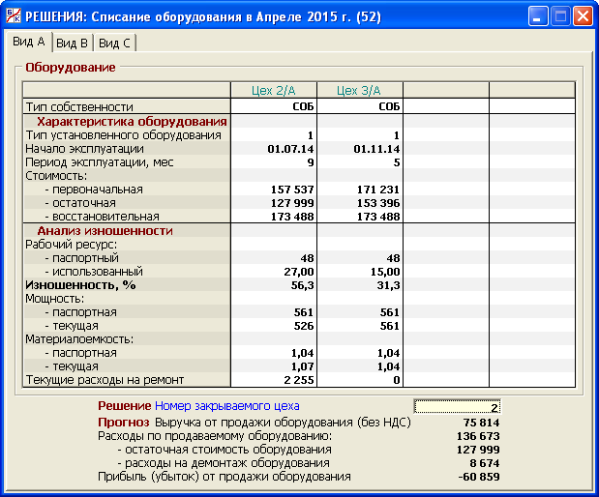
Рис. 2.13. Раздел «Решения/Списание оборудования»
Окно раздела имеет три закладки по количеству видов оборудования: «Вид А», «Вид В» и «Вид С».
1. Правила игры, связанные с физическим износом оборудования
Одним из параметров покупаемого оборудования является рабочий ресурс, показывающий, на какое нормативное количество рабочих месяцев оно рассчитано (см. п. 2.1).
По правилам игры, до тех пор, пока оборудование не исчерпает 50% рабочего ресурса, не будет никаких проблем с его эксплуатацией. Но после этого начнется процесс ухудшения технических характеристик оборудования, который будет выражаться в трех неблагоприятных явлениях:
- падении мощности оборудования;
- росте материалоемкости;
- появлении и росте расходов на ремонт.
Все это приведет к росту себестоимости продукции и, следовательно, уменьшению прибыли от продаж. Рано или поздно дальнейшая эксплуатация оборудования станет экономически невыгодной. Тогда оно списывается и продается на рынке как бывшее в употреблении.
Выбор момента списания оборудования того или иного цеха – важный элемент стратегии управления Предприятием.
Общая рекомендация состоит в том, что оборудование следует списывать до исчерпания 100% рабочего ресурса. Но когда именно, пользователь должен решать сам. В принципе оборудование можно эксплуатировать и после исчерпания рабочего ресурса. Но это принесет лишь одни убытки.
2. Данные для принятия решений по списанию оборудования
В верхней части окна раздела приводится общая информация об оборудовании, установленном в действующих цехах Предприятия.
Сначала приводится тип собственности, который может принимать три значения: «СОБ», «ЛИЗ», «ЛИЗ/СОБ». Их смысл объяснялся в п. 2.3. Напомним, что по правилам игры списывать и продавать оборудование, находящееся в лизинге (признак «ЛИЗ»), запрещается (см. п. 2.1).
Затем показываются тип установленного оборудования (из числа тех пяти типов, которые представлены на рынке), начало эксплуатации и период эксплуатации оборудования.
Далее указаны три оценки стоимости оборудования:
- первоначальная стоимость – фактическая покупная стоимость оборудования;
- остаточная стоимость – разница между первоначальной стоимостью и накопленной амортизацией;
- восстановительная стоимость – текущая рыночная стоимость нового оборудования аналогичного типа плюс затраты на его монтаж.
Ниже приводятся данные о техническом состоянии оборудования:
- паспортный рабочий ресурс – техническая характеристика приобретенного оборудования (срок полезного использования);
- использованный рабочий ресурс – суммарное время фактической работы оборудования с начала эксплуатации, выраженное в месяцах;
- изношенность оборудования – процентное отношение использованного рабочего ресурса к паспортному рабочему ресурсу оборудования.
Важно правильно понимать динамику второго из этих показателей: за один календарный месяц использованный рабочий ресурс увеличивается на величину, равную текущей загрузке мощности (см. п. 2.3).
Так, если в данном календарном месяце оборудование эксплуатировалось в стандартном режиме, т.е. в одну смену нормальной продолжительности, то этот показатель увеличивается ровно на одну единицу (один месяц). Если же оборудование используется в две смены, то за один календарный месяц он увеличивается на две единицы. При работе в одну смену, но со сверхурочными часами в размере 50% от нормальной продолжительности рабочего дня, показатель увеличивается на полторы единицы и т.д.
Согласно сказанному выше, мощность и материалоемкость оборудования сохраняют свои паспортные значения, а расходы на ремонт остаются нулевыми до тех пор, пока изношенность оборудования меньше 50%. После этого мощность начинает падать, а материалоемкость и расходы на ремонт – возрастать.
3. Принятие решений по списанию оборудования
В текущем месяце можно закрыть не более одного цеха по производству продукции каждого вида.
Решив списать оборудование того или иного цеха, пользователь указывает номер закрываемого цеха.
Цех, который выбран для закрытия, сразу же выбывает из числа действующих. В течение текущего месяца оборудование цеха будет демонтировано и продано на рынке по некоторой, заранее неизвестной цене. Можно лишь сказать, что на эту цену влияют степень изношенности данного оборудования и текущая рыночная стоимость аналогичного нового оборудования (известные параметры), а также рыночный спрос на оборудование, бывшее в употреблении (неизвестный параметр).
В нижней части окна приводится прогноз выручки от продажи списываемого оборудования, модельная точность которого составляет 5%. Этот прогноз используется при составлении прогноза денежного потока в текущем месяце (см. п. 2.15).
Расходы по продаваемому оборудованию рассчитываются как сумма остаточной стоимости оборудования и расходов на демонтаж оборудования, которые, по предположениям модели, составляют 5% от восстановительной стоимости оборудования того же типа.
Прогноз прибыли (убытка) от продажи оборудования – это разница между прогнозом выручки и расходами по продаваемому оборудованию.
После перехода к следующему месяцу можно будет увидеть фактический результат от продажи оборудования в разделе «Отчеты/Продажа оборудования и сырья» (см. п. 5.11).
4. Замена оборудования
Во избежание резкого сокращения объема производства и, следовательно, потери определенной доли рынка, рекомендуется использовать прием замены оборудования, суть которого заключается в одновременном закрытии одного цеха и вводе в действие нового. Напомним, что по правилам игры от момента принятия решения о покупке оборудования до начала его эксплуатации проходит ровно два месяца (см. п. 2.1). Поэтому, если пользователь решил заменить оборудование, то в текущем месяце он должен купить новое оборудование, а через два месяца, когда это оборудование будет введено в эксплуатацию, списать оборудование одного из действующих цехов. Рабочие перейдут из старого цеха в новый. При этом если нормативы рабочих у старого и нового оборудования разные, придется дополнительно нанять или уволить некоторое число работников (см. п. 2.4). Во всяком случае, расходы по приему или увольнению рабочих окажутся незначительными.

2.8. ПРОДАЖА СЫРЬЯ
В данном разделе программы (рис. 2.14) принимаются решения, связанные с продажей сырья.

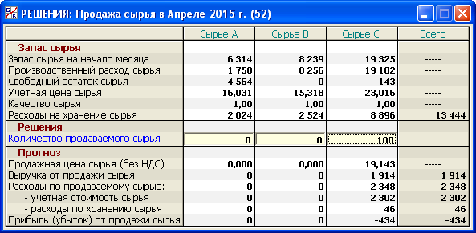
Рис. 2.14. Раздел «Решения/Продажа сырья»
1. Правила игры, связанные с продажей сырья
Сырье видов А, В и С можно использовать только для производства продукции соответствующего вида. Поэтому если решено полностью закрыть, например, производство А, то остающееся сырье вида А уже никак нельзя использовать по назначению. Его можно только продать.
Считается, что сырье, заявленное к продаже, будет приобретено одним покупателем по заранее неизвестной рыночной цене, которая зависит от качества и количества этого сырья. Чем большая партия сырья будет выставлена на продажу, тем меньше окажется его рыночная цена.
2. Данные для принятия решений по продаже сырья
В верхней части окна раздела показываются:
- запас сырья на начало месяца;
- производственный расход сырья в текущем месяце – величина, вычисляемая в разделе «Решения/Производство продукции» (см. п. 2.3);
- свободный остаток сырья – разница между запасом сырья на начало месяца и его производственным расходом в текущем месяце;
- учетная цена сырья – средняя покупная цена единицы сырья в запасе на начало месяца;
- качество сырья – средневзвешенное качество сырья в запасе на начало месяца;
- расходы на хранение сырья – величина, равная, по правилам игры, 2% от стоимости запаса сырья на начало месяца.
3. Принятия решений по продаже сырья
Пользователь указывает количество продаваемого сырья в пределах его свободного остатка.
После принятия этого решения покажутся прогноз продажной цены сырья, точность которого составляет 5%, и прогноз выручки от продажи сырья, который используется при составлении прогноза денежного потока (см. п. 2.15).
Прогноз расходов по продаваемому сырью рассчитывается как сумма учетной (покупной) стоимости сырья и части расходов по хранению сырья, приходящейся на продажи. Смысл последнего показателя состоит в следующем. Если сырье в текущем месяце не продается, то вся сумма расходов на хранение сырья включается в производственную себестоимость продукции (см. п. 5.4). В противном случае часть этих расходов, приходящаяся на проданное сырье в общем объеме сырья, выбывшего со склада, относится на финансовый результат от продажи.
Прогноз прибыли (убытка) от продажи сырья – это разница между прогнозом выручки и прогнозом расходов. После перехода к следующему месяцу можно будет увидеть фактический результат от продажи сырья в разделе «Отчеты/Продажа оборудования и сырья» (см. п. 5.11).

В предыдущих пунктах настоящей главы рассказывалось о разделах программы, в которых пользователь принимает решения, связанные с основной производственной деятельностью Предприятия. Теперь обратимся к разделам программы, где принимаются решения по его финансовой и инвестиционной деятельности.

2.9. ПОЛУЧЕНИЕ И ВОЗВРАТ БАНКОВСКИХ КРЕДИТОВ
В данном разделе программы (рис. 2.15) принимаются решения, связанные с привлечением и досрочным возвратом банковских кредитов.

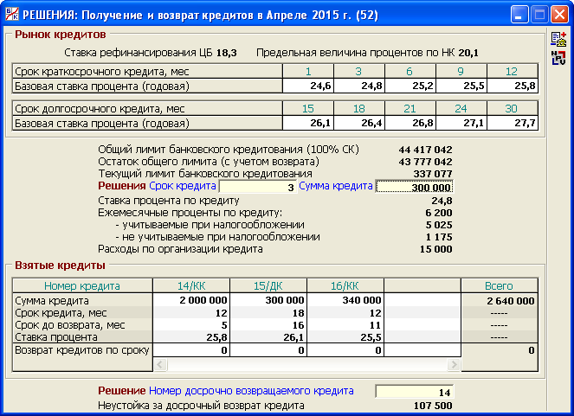
Рис. 2.15. Раздел «Решения/Получение и возврат кредитов»
1. Правила игры, связанные с обычными банковскими кредитами
Предприятие может получать обычным порядком краткосрочные (сроком до одного года) или долгосрочные (сроком более года) кредиты. Такие обычные кредиты следует отличать от овердрафтов, которые в случае необходимости выдаются Предприятию автоматически (см. п. 1.1.8).
В игре приняты следующие правила обычного кредитования:
- Краткосрочные кредиты выдаются банком на срок 1, 3, 6, 9 или 12 месяцев, а долгосрочные – на срок 15, 18, 21, 24 или 30 месяцев. При этом с увеличением срока и суммы кредита ставка процента по нему увеличивается.
- В момент получения кредита Предприятие несет разовые расходы по организации кредита в размере 5% от суммы кредита независимо от его срока.
- В одном месяце можно взять только один обычный кредит. Запрашиваемая сумма кредита должна быть не менее 1000 тыс. руб. (т.е. 1 млн. руб.).
- В каждый момент общая сумма взятых кредитов (обычных и овердрафтов) не должна превышать общего лимита банковского кредитования, который (в базовом сценарии игры) вычисляется как 100% от текущей величины собственного капитала. При нарушении этого требования два раза подряд Предприятие объявляется банкротом (см. п. 1.1.8).
- Банк ежемесячно, в зависимости от принимаемых пользователем решений, формирует текущий лимит банковского кредитования, который не превосходит остатка общего лимита, но может быть значительно меньше. Банк выдает очередной кредит лишь в пределах текущего лимита. Данный показатель рассчитывается по внутренним правилам банка, основное назначение которых – минимизировать кредитные риски. В модель игры заложено, что банк кредитует операции по покупке акций других организаций лишь на 50%. Поэтому пользователь не сможет приобретать крупные пакеты акций только за счет банковских кредитов.
- Ставка процента по новому кредиту увеличивается относительно базовой ставки процента по мере исчерпания общего кредитного лимита. Кредит, после получения которого общий лимит полностью исчерпывается, выдается под удвоенную базовую ставку.
- Проценты по кредитам уплачиваются ежемесячно исходя из 1/12 годовой ставки процента по кредиту.
- Согласно статье 269 Налогового кодекса РФ, предельная величина процентов, признаваемых в целях исчисления налога на прибыль, принимается равной ставке рефинансирования ЦБ, увеличенной в 1,1 раза.
- Возврат кредита по истечении договорного срока осуществляется автоматически.
- Пользователь может принять решение о досрочном возврате кредита. В этом случае придется выплатить банку неустойку в размере 50% от не полученных им процентов за оставшийся по договору срок кредита.
- В одном месяце можно досрочно возвратить только один полный кредит. Частичный возврат кредита не допускается.
В данной программе (не вдаваясь в спорные моменты бухгалтерского и налогового законодательства) расходы по организацию кредитов и неустойка за досрочный возврат кредитов единовременно и в полном объеме учитываются как в бухгалтерском учете, так и налоговом учете в целях исчисления налога на прибыль (см. п.п. 6.3, 7.1).
2. Рынок кредитов
В верхней части окна раздела показаны текущие предложения по банковским кредитам. Здесь присутствуют по пять типов краткосрочных и долгосрочных кредитов, различающихся сроками и базовыми ставками процента. Кроме того, показаны ставка рефинансирования ЦБ, которая всегда ниже этих базовых ставок, и предельная величина процентов по НК (ставка рефинансирования, умноженная на 1,1). Все ставки указаны в годовом выражении.
Ниже приводятся ограничения на размер кредитования Предприятия. Остаток общего лимита вычисляется как сумма общего лимита банковского кредитования за вычетом суммы кредитов на начало месяца и с добавлением кредитов, возвращаемых в этом месяце (по сроку или досрочно). Как отмечалось, текущий лимит банковского кредитования рассчитывается по внутренним правилам банка в пределах остатка общего лимита.
Следует иметь в виду, что текущий лимит может изменяться в результате пересмотра пользователем решений в других разделах программы. Поэтому рекомендуется принимать решение о взятии кредита в последнюю очередь, после принятия всех остальных решений.
3. Принятие решения по получению кредита
Решив взять кредит, пользователь указывает его срок и сумму с учетом сформулированных выше правил. После ввода этих данных автоматически рассчитываются фактическая ставка процента по кредиту, сумма ежемесячных процентов по кредиту и разовые расходы по организации кредита. При этом проценты по кредиту разделяются на учитываемые и не учитываемые при налогообложении с использованием указанной предельной величины процентов по НК (см. п. 5.15).
Как правило, краткосрочные кредиты используются для пополнения оборотных средств Предприятия, а долгосрочные – для финансирования инвестиций в производственное оборудование. Другим источником долгосрочных инвестиций служит эмиссия акций Предприятия (см. п. 2.12). Поэтому вопросы долгосрочного финансирования должны решаться в комплексе, исходя из задачи минимизации цены дополнительного капитала. Для решения этой задачи в программе имеется раздел «Анализ/Цена дополнительного капитала» (см. п. 9.4.2), интерактивная работа в котором должна предшествовать решению о взятии нового крупного кредита. Этот раздел можно вызывать непосредственно из обсуждаемого раздела с помощью иконки, расположенной на правой стороне окна.
4. Принятие решения по досрочному возврату кредита
В нижней части окна приведен список имеющихся кредитов на начало текущего месяца. Все кредиты нумеруются в последовательном порядке их получения с начала игрового курса. При этом через дробь указывается вид кредита: долгосрочный (ДК), краткосрочный (КК) или овердрафт (О).
Для обычных кредитов, договорный срок которых истек, а также для овердрафтов, полученных в прошлом месяце, срок до возврата имеет значение 0. Такие кредиты будут возвращены в текущем месяце автоматически. Никакого решения по этому поводу пользователь не принимает.
Если пользователь решил досрочно возвратить один из кредитов, то он должен указать его номер (вид кредита указывать не надо).
Неустойка за досрочный возврат кредита рассчитывается как 50% от произведения полей «Сумма кредита», «Срок до возврата» и поля «Ставка процента», поделенного на 12.

2.10. ОТКРЫТИЕ И ЗАКРЫТИЕ БАНКОВСКИХ ДЕПОЗИТОВ
В данном разделе программы (рис. 2.16) принимаются решения, связанные с открытием и досрочным закрытием банковских депозитов.

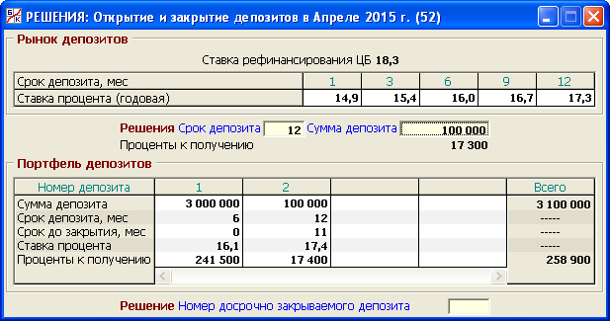
Рис. 2.16. Раздел «Решения/Открытие и закрытие депозитов»
1. Правила игры, связанные с банковскими депозитами
Если у Предприятия появились свободные денежные средства, то их можно поместить на банковский депозит, что принесет доход в виде процента.
В игре приняты следующие правила депозитных операций:
- Банковские депозиты можно открывать на срок 1, 3, 6, 9 или 12 месяцев, причем ставка процента по депозиту тем больше, чем больше срок депозита.
- В одном месяце можно открыть только один депозит. Сумма депозита должна быть не менее 1000 тыс. руб. (т.е. 1 млн. руб.).
- Общее количество одновременно открытых депозитов не ограничивается.
- Процент по депозиту выплачивается по истечении договорного срока одновременно с возвращаемой суммой депозита.
- Закрытие депозита по истечении договорного срока осуществляется программой автоматически.
- Пользователь может принять решение о досрочном закрытии одного из депозитов. Обычная причина такого решения – нехватка денежных средств для текущих расчетов. При этом следует иметь в виду, что проценты по досрочно закрываемому депозиту не выплачиваются.
- В одном месяце можно досрочно закрыть только один депозит. Частичное закрытие депозита не допускается.
2. Принятие решений по депозитам
В верхней части окна раздела показываются ставки процента по депозитам в зависимости от их сроков, а также ставка рефинансирования ЦБ, которая всегда выше.
Подчеркнем, что ставки указаны в годовом выражении. Например, для депозита на три месяца фактическая ставка будет равна 3/12 годовой ставки.
Решив открыть депозит, пользователь указывает его срок и сумму.
В нижней части окна показано состояние портфеля депозитов, которые имеются у Предприятия на начало текущего месяца. Все депозиты нумеруются в последовательном порядке их открытия в течение игрового курса. Портфель состоит из еще не закрытых депозитов на текущий момент.
Депозиты, договорный срок которых истек (срок до закрытия равен нулю), будут возвращены в текущем месяце автоматически. Никакого решения по этому поводу принимать не нужно.
Если пользователь решил досрочно закрыть один из депозитов, то он указывает его номер. В текущем месяце расчетный счет Предприятия будет возвращена вся сумма депозита, но без процента.

2.11. ВЫПЛАТА ДИВИДЕНДОВ
В данном разделе программы (рис. 2.17) принимаются решения, связанные с выплатой дивидендов собственникам (акционерам) Предприятия.

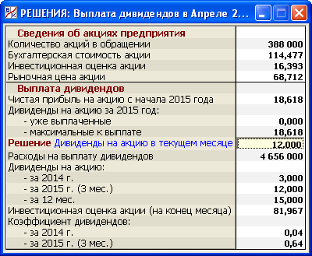
Рис. 2.17. Раздел «Решения/Выплата дивидендов»
1. Правила игры, связанные с выплатой дивидендов
Согласно базовым предположениям, Предприятие является открытым акционерным обществом, т.е. его акции которого свободно продаются и покупаются на фондовой бирже. Все акции Предприятия (общества) считаются обыкновенными, т.е. размер дивидендов по ним заранее не определен. Отметим, что на практике встречаются привилегированные акции, по которым выплачивается заранее оговоренный размер дивидендов.
В настоящей игре пользователю, выступающему в роли Генерального директора (в коллективном варианте – исполнительного органа) общества, дано право самостоятельно принимать решения о выплате дивидендов, а также выпуске и выкупе собственных акций, хотя в реальной жизни эти функции обычно находятся в компетенции Общего собрания акционеров (или Совета директоров).
В игре приняты следующие правила выплаты дивидендов:
- Дивиденды можно выплачивать четыре раза в год, по окончании кварталов. В январе выплачиваются окончательные дивиденды за прошедший год, а в апреле, июле и октябре – промежуточные дивиденды за текущий год.
- Суммарные дивиденды на акцию за отчетный период календарного года (3, 6, 9 или 12 месяцев) не должны превышать чистой прибыли на акцию за тот же период.
В этих рамках пользователь имеет полную свободу в установлении размера дивидендов на акцию и периодичности их выплаты в соответствии с выбранной им дивидендной политикой (см. ниже пп. 4).
2. Принятие решений по выплате дивидендов
В верхней части окна раздела приводятся общие сведения об акциях Предприятия:
- количество акций в обращении;
- бухгалтерская стоимость акции – отношение собственного капитала к количеству акций в обращении;
- инвестиционная оценка акции – отношение дивидендов на акцию за последние 12 месяцев к ставке рефинансирования ЦБ;
- рыночная цена акции.
Количество акций в обращении показывается здесь без учета акций, выпускаемых в текущем месяце, и за вычетом акций, выкупаемых в текущем месяце (см. п. 2.12). На такие акции дивиденды не выплачиваются.
Согласно механизму, описанному в п. 1.1.7, бухгалтерская стоимость и инвестиционная оценка акции являются главными факторами рыночной цены акции. Роль дивидендов в этом механизме мы обсудим в ниже пп. 4.
Ниже в окне приводится расчет максимального размера дивидендов на акцию, которые можно выплатить в текущем месяце согласно сформулированным выше правилам. Как было сказано, дивиденды разрешается выплачивать лишь в январе, апреле, июле и октябре календарного года. Компьютер не позволит это сделать в иные месяцы.
Верхнюю границу для выплаты дивидендов на акцию образует чистая прибыль на акцию с начала отчетного года. При этом в январе отчетным годом считается предыдущий год, а в остальных месяцах – текущий год. Из указанного показателя вычитаются дивиденды на акцию, уже выплаченные с начала отчетного года. Например, если текущий месяц – октябрь, то имеются в виду дивиденды, выплаченные в апреле и июле.
В результате формируется ограничительный показатель – дивиденды на акцию, максимальные к выплате в текущем месяце. Отметим, что при определенных условиях (высокий уровень дивидендов за предыдущие кварталы года и значительный убыток за последний квартал) может оказаться, что уже выплаченные дивиденды превосходят чистую прибыль на акцию с начала года. В таком случае данный показатель полагается равным нулю.
3. Принятие решений по выплате дивидендов
Пользователь может принять решение о любом размере дивидендов на акцию в текущем месяце, не превосходящем указанного ограничения.
После принятия решения появится общая сумма расходов на выплату дивидендов в текущем месяце (результат умножения дивидендов на акцию и количества акций в обращении).
Ниже показываются данные о фактически выплаченных дивидендах за прошлый год, за пройденный период отчетного года и за последние 12 месяцев (с учетом выплаты в текущем месяце и за вычетом выплаты ровно 12 месяцев назад). Кроме того, приводится инвестиционная оценка акции на конец месяца, т.е. отношение последнего показателя к ставке рефинансирования ЦБ.
Внизу окна представлены коэффициенты дивидендов (отношение дивидендов к чистой прибыли) за прошлый год и за пройденный период отчетного года.
4. О дивидендной политике
Дивидендная политика является важной составляющей финансовой политики организации. Прежде, чем пояснить основные задачи и нюансы дивидендной политики, подчеркнем, что денежные средства, пошедшие на выплату дивидендов, навсегда изымаются из оборота Предприятия, хотя им можно было бы найти полезное применение в текущей и инвестиционной деятельности. Поэтому может возникнуть вопрос: а зачем вообще нужно платить дивиденды с позиций интересов пользователя (т.е. исполнительного органа общества)? Ответ прост: дивиденды выплачиваются для того, чтобы увеличить рыночную цену акции Предприятия. Это важно по двум соображениям:
Во-первых, рыночная цена акции является одним из трех главных показателей эффективности, от которых зависит игровой рейтинг (см. 1.1.6). При прочих равных условиях увеличение рыночной цены приводит к увеличению его текущей величины.
Во-вторых, как это будет объяснено в п. 2.12, только при высокой рыночной цене акций оказывается возможным осуществлять большие объемы эмиссии (выпуска) акций в целях расширения деятельности Предприятия и повышения рейтинга в будущем.
Но зависимость рыночной цены акции от размера выплачиваемых дивидендов является не столь простой, как это может показаться на первый взгляд.
Действительно, инвестиционная оценка акции, напрямую зависящая от выплаченных дивидендов за последние 12 месяцев, позитивно воздействует на рыночную цену акции.
Но в тоже время следует помнить, что дивиденды выплачиваются за счет чистой прибыли отчетного периода, т.е. уменьшают нераспределенную прибыль как составную часть собственного капитала Предприятия. Это приводит к уменьшению бухгалтерской стоимости акции, что уже негативно влияет на рыночную цену акций.
Поэтому одинаково плохо совсем не выплачивать дивиденды или выплачивать их всякий раз в максимально возможном размере. В последнем случае негативная тенденция падения бухгалтерской стоимости акции, скорее всего, пересилит позитивную тенденцию увеличения инвестиционной оценки, и вместо ожидаемого роста рыночной цены акции пользователь увидит ее падение.
При выплате чрезмерно высоких дивидендов пользователя подстерегает еще одна опасность. Как было сказано в п. 1.1.6, рыночная цена акции начинает уменьшаться, если коэффициент текущей ликвидности (отношение оборотных активов к краткосрочным обязательствам) или коэффициент автономии (отношение собственного капитала к активам) опускаются ниже критических значений 1,0 и 0,5 соответственно. При прочих равных условиях оба этих коэффициента при выплате дивидендов имеют тенденцию к уменьшению: коэффициент текущей ликвидности – за счет уменьшения денежных средств, входящих в состав оборотных активов, а коэффициент автономии – за счет уменьшения собственного капитала. Поэтому чем больше размер выплачиваемых дивидендов, тем более вероятна ситуация, когда указанные коэффициенты упадут ниже критических значений.
Таким образом, пользователю необходимо выработать собственную дивидендную политику, т.е. совокупность устойчивых правил, определяющих размер и периодичность выплаты дивидендов за каждый отчетный год.
Что касается периодичности, то желательно строго придерживаться однажды выбранного порядка: дивиденды выплачиваются ежеквартально, раз в полгода или раз в год. Смена ритма выплаты дивидендов может негативно сказаться на инвестиционной оценке акции. Придерживаясь выбранного ритма, надо заранее беспокоиться о том, чтобы к моменту выплаты было достаточно денежных средств. Совсем не дело, когда для выплаты дивидендов приходиться брать банковский кредит. Не говоря о непроизводительных расходах на проценты, это негативно сказывается на коэффициенте текущей ликвидности и коэффициенты автономии, что опять же может привести к падению рыночной цены вместо ожидаемого ее роста.
В выборе устойчивого правила по размеру выплачиваемых дивидендов имеется много альтернативных вариантов. В качестве ориентира отметим виды дивидендной политики, встречающиеся на практике.
При политике стабильных дивидендов абсолютный размер дивидендов на обыкновенную акцию остается постоянным независимо от результатов отчетного года. Такая политика означает низкий риск для акционеров, хотя в удачные годы они могут от нее проигрывать.
Политика пропорциональных дивидендов предполагает, что дивиденды на одну обыкновенную акцию должны составлять заданный процент от приходящейся на нее чистой прибыли по итогам отчетного года. При такой политике владельцы обыкновенных акций солидарно разделяют все успехи и неудачи акционерного общества. Тем не менее, вполне естественно, что акционеры отрицательно относятся к снижению абсолютного уровня дивидендов.
Компромиссная дивидендная политика предполагает использование тех или иных комбинаций двух указанных подходов. Например, дивиденды за отчетный год могут рассчитываться как заданный процент от годовой чистой прибыли, но не ниже дивидендов за предыдущий год.
Наконец, при остаточной дивидендной политике за счет чистой прибыли отчетного года в первую очередь финансируются все намеченные инвестиционные проекты, и лишь остаток прибыли направляется на выплату дивидендов.
Если, например, за основу принята политика пропорциональных дивидендов, то выбором пользователя является сам фиксированный процент дивидендов в чистой прибыли. Например, «правило 40» означает, что дивиденды в каждом периоде выплаты рассчитываются таким образом, чтобы коэффициент дивидендов постоянно принимал значение 0,4. Как было объяснено выше, «правило 0» и «правило 100» являются одинаково неприемлемыми. Но какое правило является наиболее подходящим, должен решать сам пользователь. Здесь все зависит от того, какую стратегию финансирования инвестиций в дорогостоящее оборудования видов В и С он выберет.
Если взят курс на финансирование посредством эмиссии акций, то дивиденды надо платить в повышенном проценте от чистой прибыли, поскольку до определенных пределов это все же приводит к увеличению рыночной цены акции, чем создаются условия для осуществления достаточных объемов эмиссии (см. п. 2.12).
Если же финансирование дорогостоящих проектов предполагается осуществлять за счет банковских кредитов или лизинга, то дивиденды надо платить в пониженном проценте, тем самым обеспечивая более быстрый рост собственного капитала, от которого, по правилам игры, зависят лимит банковского кредитования и лизинговый лимит.
В конечном счете, процент дивидендов можно периодически изменять, но обязательно преследуя при этом те или иные долгосрочные (как минимум, на год вперед) цели.
Учитывая принятый в игре механизм формирования рыночной цены акции (п. 1.1.7), необходимо внимательно следить за соотношением инвестиционной оценки и бухгалтерской стоимости акции. Можно сказать, что в течение последних 12 месяцев дивиденды платились в повышенном размере, если текущая инвестиционная оценка превосходит бухгалтерскую стоимость, и в пониженном – в противном случае. При этом слишком большая разница между этими показателями говорит о том, что дивидендная политика пользователя, скорее всего, не очень продумана.
При первоначальном знакомстве с игрой пользователь может испытать такую дивидендную политику, при которой инвестиционная оценка акции примерно совпадает с ее бухгалтерской стоимостью.

2.12. ВЫПУСК И ВЫКУП АКЦИЙ
В данном разделе программы (рис. 2.18) принимаются решения, связанные с изменением количества акций Предприятия, находящихся в обращении.

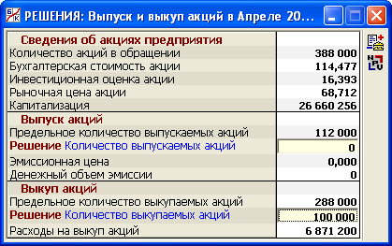
Рис. 2.18. Раздел «Решения/Выпуск и выкуп акций»
1. Правила игры, связанные с выпуском и выкупом акций
В игре приняты следующие правила в отношении выпуска, или эмиссии акций Предприятия:
- Общее количество акций, которые можно дополнительно выпустить в течение игрового курса, не может превосходить 400 тыс. штук. Это следует понимать как закрепленное в Уставе требование первоначальных акционеров, которые приобрели 100 тыс. акций по номинальной стоимости 1 тыс. руб. и хотят в будущем гарантировано сохранять определенную долю в уставном капитале.
- В каждой отдельной эмиссии количество выпускаемых акций должно быть не менее 10 тыс. штук и кратно 100.
- Минимальное количество месяцев, которое должно пройти между выпусками акций, равно 6.
- Новые выпуски акций целиком продаются подписчикам (крупным инвестиционным компаниям и банкам) по эмиссионной цене, которая всегда меньше рыночной цены акции. Подписчики перепродают новые акции рядовым инвесторам уже по рыночной цене и получают на этом свой доход.
- Эмиссионная цена диктуется подписчиками. Она тем ниже, чем больше количество выпускаемых акций.
- Если эмиссионная цена оказывается меньше номинальной стоимости акции, то эмиссия не разрешается. Данное правило игры соответствует законодательству ряда государств, в том числе Российской Федерации.
Три последних правила означают, что максимально возможное количество выпускаемых акций определяется (если не принимать в расчет еще и уставные ограничения), исходя из условия, что соответствующая эмиссионная цена «ложится» на номинальную стоимость акции (рис. 2.19).

Эмиссионная
цена
Рыночная
цена
Номинальная
стоимость
акции

Макс. кол-во
акций
Кол-во
выпускаемых
акций
Рис. 2.19. Зависимость эмиссионной цены от количества выпускаемых акций
Механизм формирования эмиссионной цены таков, что чем выше текущая рыночная цена, тем больше акций можно выпустить (пунктирная линия на рис. 2.19). При этом по мере увеличения количества выпускаемых акций денежный объем эмиссии (т.е. результат умножения эмиссионный цены на количество акций) растет, но с уменьшающимся темпом (рис. 2.20).

Рис. 2.20. Зависимость объема эмиссии от количества выпускаемых акций
Денежный
объем
эмиссии
Макс. кол-во
акций
Кол-во
выпускаемых
акций
При заданном количестве выпускаемых акций объем эмиссии тем больше, чем больше текущая рыночная цена акций (пунктирные линии на рис. 2.20).
Правила игры в отношении обратной операции выкупа акций таковы:
- Выкупать акции можно лишь в пределах превышения их текущего количества над тем количеством, которое было в момент образования Предприятия. Иными словами, количество акций, находящихся в обращении, не может опускаться ниже 100 тыс. штук.
- Акции выкупаются по их рыночной цене, которая сложилась на начало месяца.
- Количество выкупаемых акций должно быть кратно 100.
- Выкупленные акции аннулируются (не остаются для последующей продажи).
При этом номинальная стоимость выкупленных акций уменьшает уставный капитал Предприятия, а превышение фактических расходов по выкупу акций над номиналом входит в состав текущих расходов в бухгалтерском учете (см. п. 6.3), но не учитывается при расчете налогооблагаемой прибыли (см. п. 7.4).
2. Принятие решений о выпуске и выкупе акций
В верхней части окна напоминаются сведения об акциях Предприятия, аналогичные тем, которые фигурируют в разделе «Решения/Выплата дивидендов» (см. п. 2.11).
В соответствии с приведенными выше правилами, предельное количество выпускаемых акций равняется разнице между максимально допустимым количеством акций (100 + 400 = 500 тыс. штук) и фактическим количеством акций в обращении на начало месяца.
После того, как пользователь укажет количество выпускаемых акций (не выше предельного) появится эмиссионная цена, предлагаемая подписчиками. Она всегда меньше рыночной цены и тем меньше, чем больше указанное количество акций. Если эмиссионная цена окажется ниже 1 тыс. руб., то задуманная эмиссия будет запрещена компьютером.
Денежный объем эмиссии получается, как отмечалось, простым умножением эмиссионной цены на количество выпускаемых акций. По правилам игры, эти средства гарантировано поступят от подписчиков уже в текущем месяце.
В соответствии с приведенными выше правилами, предельное количество выкупаемых акций равняется текущему количеству акций в обращении за вычетом 100 тыс. штук. Указываемое пользователем количество выкупаемых акций не должно превышать этой величины.
Расходы на выкуп акций получаются путем умножения количества выкупаемых акций на их рыночную цену, указанную в верхней части окна.
3. Об эмиссионной политике
Прежде всего, следует подчеркнуть, что основная цель эмиссии акций – это финансирование долгосрочных инвестиций в оборудование, создающих основу для роста прибыли Предприятия. При этом покупку оборудования можно профинансировать за счет эмиссии полностью или частично, используя также иные источники – собственные средства и банковский кредит. С помощью иконки, расположенной на правой стороне окна, можно быстро вызывать раздел «Анализ/Цена дополнительного капитала» (см. п. 9.4.2), интерактивная работа в котором с целью минимизации цены дополнительно привлекаемых финансовых ресурсов должна предшествовать решению о новом выпуске акций.
Эмиссионная политика является одним из наиболее сложных направлений финансовой политики. Дело в том, что операции выпуска и выкупа акций оказывают разнообразные воздействия на чистую прибыль, рыночную цену акции и рентабельность собственного капитала, от которых зависит игровой рейтинг (см. п.п. 1.1.6 и 9.1). Эти воздействия могут быть позитивными в долгосрочном плане и негативными – в краткосрочном, и наоборот. Выскажем несколько соображений по данному поводу.
Во-первых, долгосрочное последствие эмиссии состоит в том, что после нее придется больше тратить средств на выплату дивидендов, поскольку абсолютное количество акций увеличится. Если объем эмиссии был большой, а использование полученных средств принесло малый экономический эффект, то в какой-то момент окажется, что Предприятие не в состоянии платить дивиденды в прежнем размере. Но снижение дивидендов на акцию при прочих равных условиях приведет к падению инвестиционной оценки акции, а вслед за этим – рыночной цены акции. Таким образом, динамика игрового рейтинга в стратегическом плане зависит от того, сколь эффективно будут использоваться средства, полученные от эмиссии.
Напротив, разовые расходы на выкуп собственных акций позволят в будущем больше платить дивидендов в расчете на одну акцию, что в нормальной ситуации будет способствовать росту рыночной цены акции. В то же время операция выкупа акций приводит к уменьшению чистой прибыли, причем этот эффект тем сильней, чем выше рыночная цена акции. Следовательно, в краткосрочном плане эта операция влияет на рейтинг негативно.
Во-вторых, эмиссия акций воздействует на рыночную цену акций еще и через бухгалтерскую стоимость акции. Нетрудно проверить, что если эмиссионная цена была меньше бухгалтерской стоимости акции до эмиссии, то в результате эмиссии бухгалтерская стоимость понизится. А это при прочих равных условиях вызовет падение рыночной цены акции.
Отсюда следует совет: осуществлять эмиссию желательно в ситуации, когда эмиссионная цена, не говоря уже о рыночной цене, превышает бухгалтерскую стоимость акции. Но такая ситуация возможна лишь в том случае, если инвестиционная оценка акции превосходит ее бухгалтерскую стоимость. Следовательно, в период, предшествующий эмиссии, необходимо платить повышенные дивиденды.
Напротив, выкуп собственных акций более выгоден в ситуации, когда бухгалтерская стоимость акции превышает ее рыночную цену (что обычно наблюдается при низком уровне дивидендов). Тогда при прочих равных условиях можно будет ожидать последующего роста бухгалтерской стоимости и, следовательно, рыночной цены акции.
В-третьих, эмиссия акций приводит к автоматическому увеличению собственного капитала. При прочих равных условиях это повлечет за собой краткосрочное понижение рентабельности собственного капитала, что может негативно сказаться на игровом рейтинге. Дальнейшее движение рентабельности капитала и рейтинга зависит от той отдачи, которую принесет эмиссия в будущем.
Напротив, выкуп акций приводит, как правило, к увеличению рентабельности капитала.
С учетом всех этих разноплановых эффектов эмиссионная политика должна быть тщательно согласована с дивидендной политикой и нацелена на стратегический рост рейтинга.

2.13. ПОКУПКА АКЦИЙ ДРУГИХ ОРГАНИЗАЦИЙ
В данном разделе программы (рис. 2.21) принимаются решения, связанные с покупкой акций других организаций.

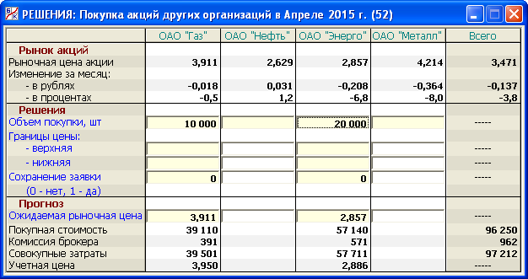
Рис. 2.21. Раздел «Решения/Покупка акций других организаций»
1. Правила игры, связанные с куплей-продажей акций других организаций
В данной игре Пользователь может покупать и продавать на фондовой бирже акции четырех крупных эмитентов:
- ОАО «Газ»
- ОАО «Нефть»
- ОАО «Энерго»
- ОАО «Металл»
Названия этих организаций вымышлены и призваны отразить лишь то, что речь идет о ведущих компаниях из различных отраслей российской экономики. Если принять американскую биржевую терминологию, то данные компании относятся к «голубым фишкам» (blue chips).
Рыночная цена акций этих компаний имеет тенденцию к повышению, хотя и не исключаются периоды падения цен. Компании регулярно, но не чаще раза в квартал, выплачивают дивиденды, размер которых зависит от результатов их деятельности и проводимой ими дивидендной политики.
Дивиденды, выплачиваемые компанией в данном месяце, получают владельцы акций на начало этого месяца. Поэтому если Пользователь купит акции в месяце выплаты дивидендов, то их получит бывший владелец. И наоборот, если Пользователь продает акции, то дивиденды в месяце продажи достанутся ему, а не их новому владельцу.
Таким образом, доход от финансовых вложений в акции других организаций можно получать, во-первых, в форме дивидендов и, во-вторых, в форме прибыли от их последующей продажи.
Как рядовой биржевой игрок, Пользователь не имеете прямого доступа на фондовую биржу. Все операции купли-продажи акций он совершает через брокера, имеющего такой доступ. При этом брокеру выплачивается комиссия брокера, равная 1% от размера сделки.
В соответствии с принятым в игре временным шагом можно подавать заявки брокеру на покупку или продажу акций лишь один раз в месяц. Сделки совершаются по рыночной цене данного месяца, которая «объявляется» после прохождения этого месяца. Понятно, что все это упрощает реальные ситуации. На практике инвесторы могут совершать биржевые сделки многократно в течение одного дня, причем по разным ценам. Рыночная цена акции, как она фигурирует в биржевых сводках, есть средний результат многочисленных конкретных сделок, на которые соглашаются продавцы и покупатели.
Следует подчеркнуть, что в данной программе отражены лишь два самых простых вида биржевых операций:
- покупка акций за свой счет;
- продажа акций, имеющихся в портфеле.
На практике возможны и другие виды биржевых сделок [2, 8, 10, 24]:
- покупка акций с привлечением брокерского кредита;
- продажа акций, занятых у брокера, с обязательством их последующего возврата путем обратной покупки на рынке (короткая продажа);
- покупка или продажа права купить или продать акции в будущем по фиксированной цене (опционы) и др.
Эти операции могут быть предметом отдельной программы, предназначенной для профессиональной подготовки специалистов по фондовому рынку. Что же касается настоящей программы, то она посвящена вопросам управления Предприятием. Фондовый рынок присутствует здесь лишь как одно из возможных направлений финансовых вложений Предприятия. С этой точки зрения вполне достаточно тех простейших фондовых операций, которые включены в программу.
2. Принятие решений о покупке акций
В верхней части окна раздела приводятся данные о рыночных ценах акций в прошлом месяце и их изменении за этот месяц, как в абсолютном, так и относительном выражении. При этом в столбце «Всего» отражена динамика фондового индекса, который служит индикатором общего положения дел на фондовой бирже.
Более полная информация о состоянии рынка акций, а также финансовом положении компаний-эмитентов содержится в аналитических и графических разделах программы под одинаковым названием «Рынок акций» (см. п.п. 9.6 и 9.8). Их тщательное изучение должно предшествовать решению о покупке или продаже акций той или иной компании.
Решив купить акции, Пользователь предоставляет брокеру заявку-распоряжение следующего содержания:

- эмитент;
- объем покупки в штуках;
- верхняя граница цены;
- нижняя граница цены;
- указание о сохранении заявки.
Прежде всего, указывается объем покупки в столбце, соответствующем данному эмитенту. После этого в столбце откроются поля для ввода остальных параметров заявки.
Здесь можно установить любые значения верхней и нижней границы цены. Единственное формальное требование – верхняя граница не должна быть меньше нижней границы. Границы цены можно и не устанавливать. Если нижняя граница не указана, она считается равной нулю. Если верхняя граница не указана, она считается равной бесконечности.
По правилам игры, брокер исполнит заявку-распоряжение в полном объеме или не исполнит вовсе в зависимости от того, попадет или не попадет рыночная цена текущего месяца в рамки отрезка, задаваемого верхней и нижней ценой.
В поле «Сохранение заявки» можно ввести одно из двух значений. Значение 0 говорит о том, что заявка действует только на текущий месяц. Значение 1 говорит о том, что заявку надо сохранить на следующий месяц, если она не будет исполнена в текущем месяце.
В одном месяце можно подать до четырех заявок на покупку акций, по одной на каждого эмитента.
3. Виды распоряжений на покупку акций
С помощью верхней и нижней границы цены можно давать следующие виды распоряжений брокеру [2, 8, 10, 24]:
- рыночный приказ (market order) – наиболее простое распоряжение купить акции по рыночной цене, какой бы она не сложилась. В этом случае верхняя и нижняя границы цены не указываются;
- условный рыночный приказ (conditional market order) – распоряжение купить акции по рыночной цене, но при условии, что она не выйдет за границы заданных отклонений от сложившейся цены (у нас – цены прошлого месяца, а на практике – цены предыдущего дня, предыдущего часа, предыдущей минуты). В этом случае верхняя граница цены указывается выше сложившейся цены, а нижняя граница цены – ниже (одна из границ может и не указываться);
- лимит-приказ (limit-order) – распоряжение купить акции при условии, что рыночная цена акции опустится ниже некоторого порогового уровня. Такой приказ реализуется путем установления верхней границы цены (порогового уровня) ниже сложившейся рыночной цены. При этом нижняя граница цены может задаваться, а может и не задаваться;
- стоп-приказ (stop-order) – распоряжение купить акции при условии, что рыночная цена акции поднимется выше некоторого порогового уровня. Такой приказ реализуется путем установления нижней границы цены (порогового уровня) выше сложившейся рыночной цены. При этом верхняя граница цены может задаваться, а может и не задаваться.
Рыночный приказ отдается в тех случаях, когда, по мнению инвестора, рыночная цена не должна сильно отклониться от существующего уровня или же если он во что бы то ни стало хочет приобрести данные акции. Здесь имеются два вида рисков. Если цена резко поднимется, то акции могут обойтись слишком дорого, и поэтому вложения в них дадут низкую доходность. Если же цена резко понизится, то их покупка обойдется дешево, но если это окажется началом серьезной тенденции снижения цены, то лучше было бы вообще не покупать данные акции.
Предположим, что в данный момент цена акции составляет 3,000 тыс. руб.
Условный рыночный приказ предназначен для снижения указанных рисков. Например, инвестор отдает брокеру распоряжение купить данные акции, но по цене не выше 3,100 и (или) не ниже 2,900.
Остальные два видов приказов основаны, напротив, на стремлении извлечь выгоду из резкого изменения цен.
Лимит-приказ применяется в том случае, когда инвестор хочет приобрести как можно дешевле те акции, в будущий рост которых он верит. Например, дается распоряжение брокеру купить данные акции, но по цене не выше 2,800. Одновременно инвестор может обезопасить себя от провального падения цены, указав нижнюю границу, скажем, в размере 2,500.
Стоп-приказ применяется в том случае, когда инвестор хочет как можно скорее уловить тенденцию роста цены акции. Например, дается распоряжение брокеру купить данные акции, как только ее цена поднимется выше 3,200. Одновременно можно обезопасить себя от слишком больших затрат, указав верхнюю границу цены в размере 3,500.
Понятно, что указание о сохранении заявки имеет смысл для всех упомянутых видов поручений брокеру, кроме рыночного приказа, при котором заявка на покупку всегда будет исполнена.
Выбор момента и условий покупки акций других организаций являются важными элементами проводимой пользователем фондовой политики.
4. Прогноз затрат на покупку акций
В нижней части окна можно указать ожидаемую рыночную цену акции в текущем месяце. По умолчанию, она равняется цене прошлого месяца, но ее можно изменить в большую или меньшую сторону, исходя из собственных предположений.
На основе ожидаемой цены (если она попадает в указанные границы цен) рассчитываются следующие прогнозные показатели:
- покупная стоимость акций – результат умножения объема покупки акций на ожидаемую цену акции;
- комиссия брокера – 1% от ожидаемой покупной стоимости акций;
- совокупные затраты – сумма покупной стоимости и комиссии брокера.
Эти показатели используются при построении прогноза денежного потока в текущем месяце (см. п. 2.15).

2.14. ПРОДАЖА АКЦИЙ ДРУГИХ ОРГАНИЗАЦИЙ
В данном разделе программы (рис. 2.22) принимаются решения, связанные с продажей акций других организаций, находящихся в портфеле Предприятия.
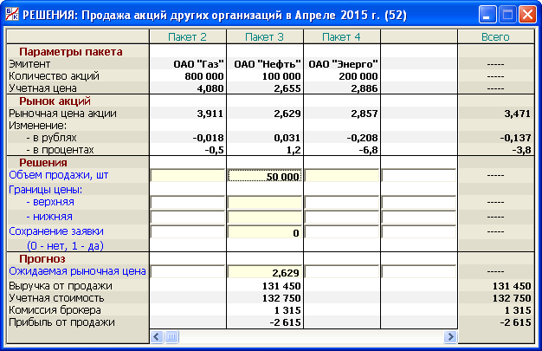
Рис. 2.22. Раздел «Решения/Продажа акций других организаций»
1. Принятие решений о продаже акций
В верхней части окна раздела указываются параметры пакетов акций, входящих в портфель акций Предприятия на начало текущего месяца:
- эмитент;
- количество акций;
- учетная цена акции.
Более подробная информация о портфеле акций содержится в разделах «Отчеты/Движение портфеля акций» и «Отчеты/Доходность портфеля акций» (см. п.п. 5.20 и 5.21).
Ниже приводятся те же данные о рыночных ценах акций, что и в разделе «Решения/Покупка акций других организаций» (см. п. 2.13).
Более полную информацию о рынке акций и финансовом положении компаний, акции которых находятся в портфеле Предприятия, можно узнать в других разделах программы (см. п. 9.6).
Если в портфеле имеются несколько пакетов акций одного эмитента, то их продажа должна идти из конкретного пакета. При этом в зависимости от выбранного пакета прибыль от продажи одного и того же количества акций будет разной, так как обычно пакеты отличаются учетными ценами.
Решив продать акции из того или иного пакета, пользователь предоставляете брокеру заявку-распоряжение следующего содержания:
- Эмитент (однозначно определяемый по пакету);
- Объем продажи в штуках (в пределах остатка акций в пакете);
- Верхняя граница цены;
- Нижняя граница цены;
- Указание о сохранении заявки.
Прежде всего, указывается объем продажи в столбце, соответствующем данному пакету. После этого в столбце откроются поля для ввода остальных параметров заявки. Их общий смысл и назначение точно те же, что и в разделе «Решения/Покупка акций других организаций» (см. п. 2.13).
По правилам игры, брокер исполнит заявку-распоряжение в полном объеме или не исполнит вовсе в зависимости от того, попадет или не попадет рыночная цена текущего месяца в рамки отрезка, задаваемого верхней и нижней ценой.
2. Виды распоряжений на продажу акций
С помощью верхней и нижней границы цены можно давать следующие виды распоряжений брокеру на продажу акций [2, 8, 10, 24]:
- рыночный приказ (market order) – наиболее простое распоряжение продать акции по рыночной цене, какой бы она не сложилась. В этом случае верхняя и нижняя границы цены не указываются;
- условный рыночный приказ (conditional market order) – распоряжение продать акции по рыночной цене, но при условии, что она не выйдет за границы заданных отклонений от сложившейся цены (цены прошлого месяца). В этом случае верхняя граница цены указывается выше сложившейся цены, а нижняя граница цены – ниже (одна из границ может и не указываться);
- лимит-приказ (limit-order) – распоряжение продать акции при условии, что рыночная цена акции поднимется выше некоторого порогового уровня. Такой приказ реализуется путем установления нижней границы цены (порогового уровня) выше сложившейся цены. При этом верхняя граница цены может задаваться, а может и не задаваться;
- стоп-приказ (stop-order) – распоряжение продать акции при условии, что рыночная цена акции опустится ниже некоторого порогового уровня. Такой приказ реализуется путем установления верхней границы цены (порогового уровня) ниже сложившейся цены. При этом нижняя граница цены может задаваться, а может и не задаваться.
Эти виды приказов на продажу допускают ясные трактовки, как и в случае одноименных приказов на покупку (см. п. 2.13). Обратим лишь внимание на следующее.
В лимит-приказе на покупку акций пороговая цена устанавливается ниже рыночной цены, а на продажу – выше. Последним инвестор хочет извлечь приемлемую для него прибыль в случае повышения цены. Пусть рыночная цена акции составляет 3,000 тыс. руб., а учетная цена акции в портфеле – 3,100. Инвестор отдает брокеру распоряжение продать данные акции, но по цене не ниже 3,200
Напротив, в стоп-приказе на покупку акций пороговая цена устанавливается выше рыночной цены, а на продажу – ниже. Этим инвестор выражает желание немедленно расстаться с акциями, как только появится тенденция снижения их цены. Пусть рыночная цена акции, по-прежнему, составляет 3,000 тыс. руб., а учетная цена акции в портфеле – 2,900. Инвестор отдает брокеру распоряжение продать данные акции, как только их цена опустится ниже 2,800.
Выбор момента и условий продажи акций других организаций являются важными элементами проводимой пользователем фондовой политики.
3. Прогноз результата от продажи акций
В нижней части экрана Пользователь может указать ожидаемую рыночную цену акции в текущем месяце. По умолчанию, она равняется цене прошлого месяца. Если в данный момент продаются акции одного и того же эмитента, но из разных пакетов, то ничто не мешает указать свою ожидаемую цену для каждого пакета.
На основе ожидаемой цены (если она попадает в указанные границы цен) рассчитываются следующие прогнозные показатели:
- выручка от продажи акций – результат умножения объема продажи акций на ожидаемую цену акции;
- учетная стоимость акции – результат умножения объема продажи акций на учетную цену;
- комиссия брокера – 1% от ожидаемой выручки от продажи акций;
- прибыль от продажи – разница между ожидаемой выручкой от продажи акций и совокупными затратами по выбытию акций, равными учетной стоимости акций и комиссии брокера при продаже.
Прогнозы выручки от продажи и комиссии брокера используются при построении прогноза денежного потока в текущем месяце (см. п. 2.15).

2.15. ПРОГНОЗ ДЕНЕЖНОГО ПОТОКА
Важнейшей задачей краткосрочной финансовой политики пользователя является тщательное планирование денежного потока с той целью, чтобы в каждом месяце хватало имеющихся и поступающих денежных средств на все предусмотренные расходы. В противном случае при переходе к следующему месяцу Предприятие может неожиданно получить овердрафт или даже стать банкротом (cм. п. 1.1.8).
В программе имеются два раздела, помогающие в решении этой задачи: «Полный прогноз денежного потока» и «Краткий прогноз денежного потока».
1. Полный прогноз денежного потока
Данный раздел имеет вид, указанный на рис. 2.23.

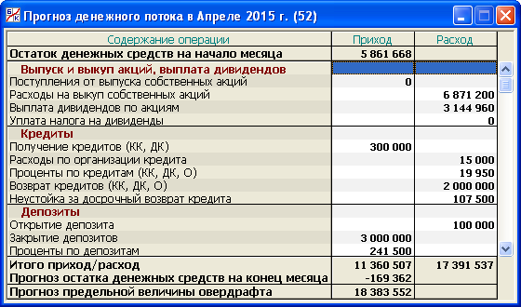
Рис. 2.23. Раздел «Полный прогноз денежного потока»
Заметим, что в окне помещается лишь часть содержимого раздела. Для просмотра всей информации следует использовать средства прокрутки окна.
Здесь представлены практически все предусмотренные моделью операции, связанные с движением денежных средств Предприятия, если даже в конкретной ситуации они имеют нулевую сумму.
В частности, представлены следующие виды денежных поступлений:
- выручка от продажи продукции с НДС, том числе – в виде погашения дебиторской задолженности покупателями или в виде факторинга;
- выручка от продажи оборудования с НДС;
- выручка от продажи сырья с НДС
- выручка от продажи акций других Предприятий;
- получение обычных (краткосрочных или долгосрочных) кредитов;
- закрытие депозитов (по сроку – вместе с процентами или досрочно – без процентов);
- поступления от эмиссии собственных акций.
В прогноз денежного потока не включаются лишь следующие особые виды денежных поступлений:
- получение дивидендов по акциям других организаций;
- получение овердрафта;
- получение безвозмездной финансовой помощи со стороны Администратора в коллективном варианте игры (подробнее см. п. 10.2.2).
Суть проблемы прогнозирования заключается в том, что размеры поступлений выручки от продаж заранее не известны, так как зависят не только от решений пользователя, но и от условий рынка.
Проблема особенно важна по отношению к выручке от продажи продукции, поскольку она является единственным регулярным источником денежных поступлений. Именно поэтому пользователю дается возможность сделать собственный прогноз выручки от продажи продукции через прогноз спроса на основе изучения тенденций рынка и его ожидаемых реакций на принимаемые решения (см. п. 2.6).
Прогнозы выручки от продажи оборудования и сырья составляются программой автоматически, причем их гарантированная («модельная») точность равна 5% (см. п.п. 2.7 и 2.8).
Прогноз выручки от продажи акций пользователь делает сам через прогноз рыночных цен акций в текущем месяце (см. п. 2.14).
В то же время практически все денежные расходы Предприятия однозначно определяются решениями пользователя в текущем и предыдущих месяцах. Исключение составляют следующие прогнозные показатели:
- комиссионные по сбыту, прогноз которых зависит от прогноза выручки от продажи продукции (см. п. 2.6);
- расходы на покупку акций, прогноз которых делается через прогноз рыночных цен акций (см. п. 2.13).
После совершения перехода к следующему месяцу формируемый здесь прогноз можно сопоставить с фактом в разделе «Отчеты/Движение денежных средств» (см. п. 5.12).
2. Краткий прогноз денежного потока
Данный раздел имеет вид, указанный на рис. 2.24.

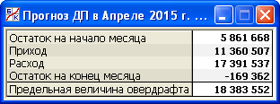
Рис. 2.24. Раздел «Краткий прогноз денежного потока»
Здесь приводятся итоговые показатели предыдущего раздела:
- остаток на начало месяца – фактический остаток денежных средств на начало месяца;
- приход – прогноз общей суммы прихода денежных средств в течение месяца;
- расход – прогноз общей суммы расхода денежных средств в течение месяца;
- остаток на конец месяца – прогноз остатка денежных средств на конец месяца.
- предельная величина овердрафта – прогноз максимальной суммы овердрафта, который может быть выдан Предприятию в текущем месяце.
Рекомендуется держать этот раздел постоянно открытым, переместив его небольшое окно, например, в правый нижний угол экрана монитора, чтобы оно не перекрывалось окнами других разделов. Это позволит в процессе принятия управленческих решений на текущий месяц сразу видеть прогноз остатка денежных средств на конец месяца. При отрицательной его величине и при условии, что все прогнозы в точности сбудутся, Предприятие получит овердрафт на сумму нехватки денежных средств после перехода к следующему месяцу.
Если же указанный отрицательный прогноз превосходит (по абсолютной величине) прогноз предельной величины овердрафта, то с большой вероятностью Предприятие будет объявлено банкротом уже в текущем месяце, согласно правилам, сформулированным в п. 1.1.8.
В ситуации прогнозируемой нехватки денежных средств рекомендуется проделать следующие действия:
- критически проанализировать обоснованность сделанного прогноза спроса на продукцию Предприятия в сопоставлении с принятыми решениями по ее продаже. Возможно, этот прогноз – слишком пессимистичен. Тогда его надо разумно увеличить, что приведет к увеличению доходной части прогноза денежного потока;
- пересмотреть все решения, вызывающие денежные расходы, в сторону экономии;
- досрочно закрыть один из депозитов или продать акции других организаций, если таковые имеются;
- взять кредит или осуществить эмиссию акций на сумму, покрывающую с запасом прогнозируемую нехватку денежных средств.
Не исключено, что придется проделать несколько итераций, чтобы найти такую комбинацию управленческих решений, которая позволит избежать овердрафта.
При этом следует иметь в виду, что, по правилам игры, при прогнозируемой нехватке денежных средств прямо запрещаются следующие виды расходов (большей частью, в инвестиционно-финансовой деятельности Предприятия):
- покупка оборудования;
- закупка сырья в объеме, превышающем минимально необходимый уровень;
- досрочный возврат кредитов;
- открытие депозитов;
- выплата дивидендов;
- выкуп собственных акций;
- покупка акций других организаций.
Компьютер будет предупреждать о возможном получении овердрафта (до перехода к следующему месяцу) и о его фактическом получении (после перехода).
Получение овердрафта – тревожный сигнал, говорящий о том, что либо допущена тактическая ошибка при текущем планировании денежного потока, либо финансовое положение Предприятия стало действительно тяжелым в результате стратегических промахов, допущенных ранее. Во всяком случае пользователю необходимо принять все меры для исправления положения, чтобы однажды не получить печального сообщения о банкротстве.

